
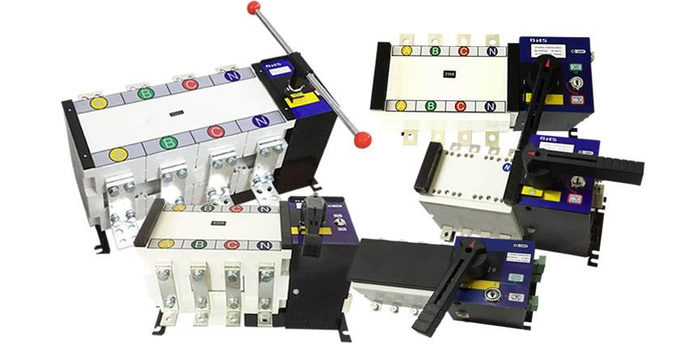
MATERIAIS ELÉTRICOS PARA AUTOMAÇÃO INDUSTRIAL EM BAIXA TENSÃO
Pag. 1
CHAVE DE TRANSFERÊNCIA MOTORIZADA - MQ5
Controle (I; 0; II).
Tetra polar.
Corrente nominal 100A; 160A; 250A; 400A; 630A; 1000A; 1600A; 2000A;
2500A.
Comando elétrico - manual/automático/remoto e bloqueio mecânico.
MATERIAIS ELÉTRICOS PARA AUTOMAÇÃO INDUSTRIAL EM BAIXA TENSÃO
Pag. 2
Índice
Chave de transferencia MQ5 ; Generalidades
pag. 3
e especificação estrutural
Chave de transferencia MQ5-100/4; MQ5-160/4; MQ5-250/4
pag. 4
Principais parâmetros técnicos
Chave de transferencia MQ5-100/4; MQ5-160/4; MQ5-250/4
pag. 5
Medidas dimensionais
Chave de transferencia MQ5-400/4; MQ5-630/4
pag. 6
Principais parâmetros técnicos
Chave de transferencia MQ5-400/4; MQ5-630/4
pag. 7
Medidas dimensionais
Chave de transferencia MQ5-1000/4; MQ5-1600/4
pag. 8
Principais parâmetros técnicos
Chave de transferencia MQ5-1000/4; MQ5-1600/4
pag. 9
Medidas dimensionais
Chave de transferencia MQ5-2000/4; MQ5-2500/4
pag. 10
Principais parâmetros técnicos
Chave de transferencia MQ5-2000/4; MQ5-2500/4
pag. 11
Medidas dimensionais
Chave de transferencia MQ5 - Bornes de comandos - Esquema de ligação
pag. 12
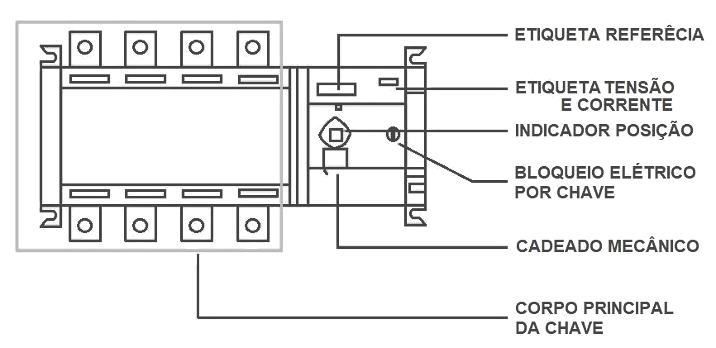
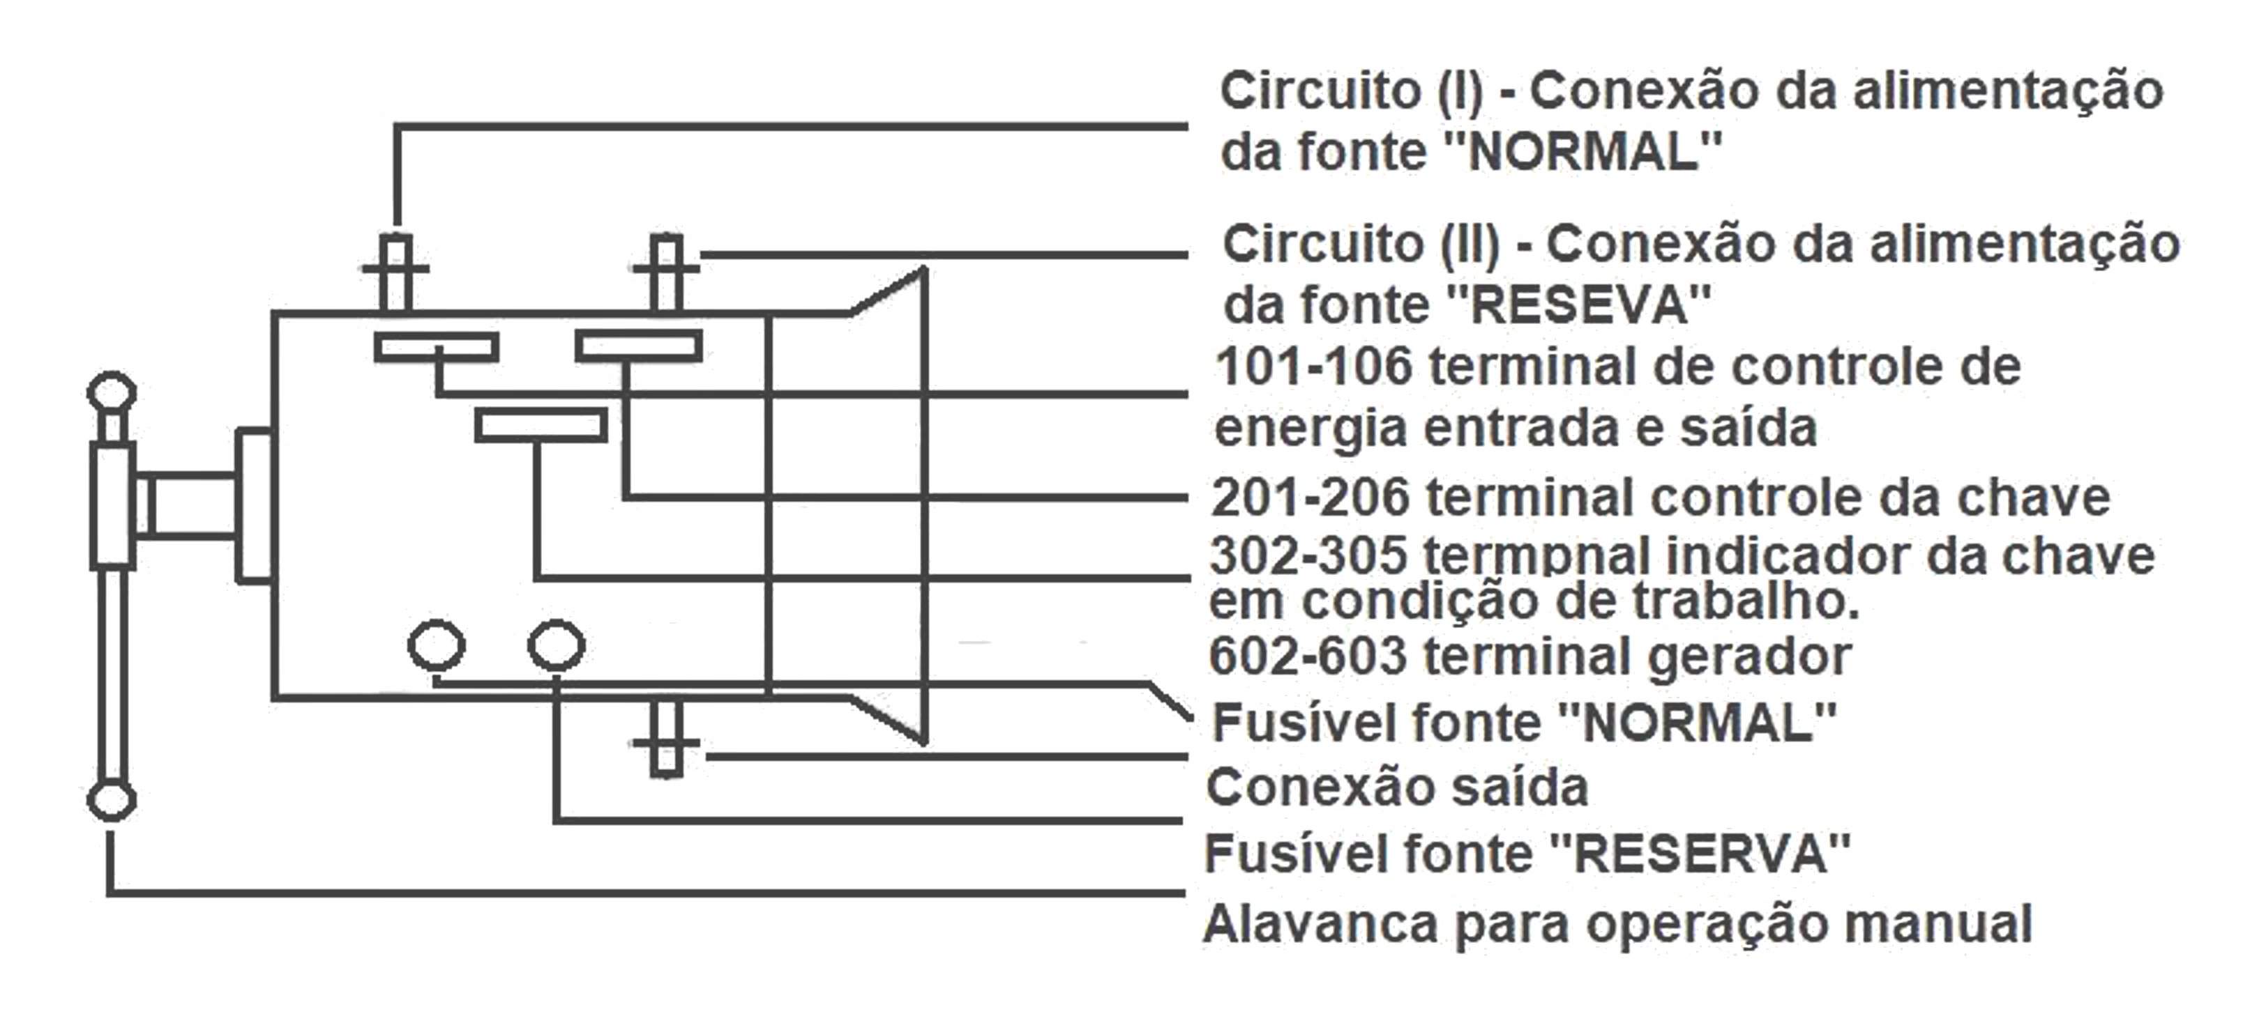
Chave de Transferência motorizada - MQ5
Pag. 3
As chaves de transferência MQ5 são ideais para comutar redes "NORMAL / RESERVA" em transição aberta; estão
intertravadas mecanicamente, prevista para operação em carga, conforme as categorias de utilização, tem comando
manual e automático.
As chaves de transferência MQ5 são programados de retorno automático ao posição rede "NORMAL" quando energia
voltar restabelecer em corrente alternada (50/60 Hz)..
Finalidade :
Comutar redes (normal / emergência), transição aberta, sem possibilidade de ligação simultânea, prevista para
operação em carga, comando elétrico/manual, automático/remoto e bloqueio mecânico.
Especificação da estrutura da chave
1.Bloqueio elétrico por chave: usado para cortar a alimentação do circuito de controle interno ao interruptor, enquanto
estiver ativo o interruptor só opera manualmente através da alavanca.
2. Operação manual: quando for operar a chave manualmente não esquecer de travar o bloqueio elétrico.
3. Cadeado Mecânico: quando de uma manutenção, inicialmente use a alavanca para desligar o interruptor, colocando-a em
posição «0» após retire a alavanca e puxe o dispositivo para inserir o cadeado; o interruptor ficará bloqueado ; só após
execute a manutenção. (a inserção do cadeado impede a alimentação do motor e não irá operar eletricamente como
também manualmente).
4. Indicador de posição: seta Branca indica a posição de operação do interruptor (I-0-II) . A seta Branca é solidaria ao eixo de
acionamento (manual) do interruptor
5. Tensão de controle : a tensão nominal de controle do interruptor é 220V ca .
6. O corpo principal da chave: a «Fonte Normal» é conectada na parte da frente (I); na parte de trás (II)deve ser conectado a
«Fonte Reserva». (a transferência é automática da fonte de alimentação ‘Normal’ para outra fonte de alimentação ‘Reserva’
no caso de uma falta e seu retorno para a fonte ‘Normal’, quando esta for restabelecida; conforme esquema de ligação).
Reservamos o direito de alterar as características e especificações sem prévio aviso.
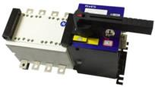
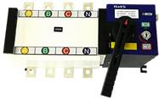
Chave de Transferência motorizada - MQ5
Pag. 4
Chaves : MQ5-100/4 ; MQ5-160/4 ; MQ5-250/4
Principais parâmetros técnicos
(Chave de Transferencia de 100A; 160A; 250A)
Reservamos o direito de alterar as características e especificações sem prévio aviso.
Referência |  | MQ5-100/4 | MQ5-160/4 | MQ5-250/4
Números de polos |  | Tetra polar ( 3P + N )
Tipo de Conexão |  | Duas Entrada (NORMAL/RESERVA) - Uma Saída
Corrente Térmica Convencional (T=40°C) (Ith) |  | 100A | 160A | 250A
Tensão de Isolamento Nominal (Ui) |  | 500V | 750V | 750V
Tensão de Impulso Suportável Nominal (Uimp) |  | 6kV | 8kV | 8kV
Tensão Operação (Ue) |  | Até 440Vca
Conformidade Norma |  | IEC 60947-6-1
Classe |  | PC  Capaz de estabelecer e suportar correntes de  curto circuito, mas não destinadas a interrompe-las.
Corrente de Emprego Ie nas Categorias de Utilização (A) | AC-31A - Cargas não Indutivas ou Ligeiramente Indutivas
Corrente de Emprego Ie nas Categorias de Utilização (A) |  | 100 | 160 | 250
Corrente de Emprego Ie nas Categorias de Utilização (A) | AC-35A - Lâmpada de Descarga
Corrente de Emprego Ie nas Categorias de Utilização (A) |  | 100 | 160 | 250
Corrente de Emprego Ie nas Categorias de Utilização (A) | AC-33A - Cargas Motores ou Cargas Diversas, Incluindo Motores. As Cargas Resistivas e até 30% de Cargas com Lâmpadas Incandescentes
Corrente de Emprego Ie nas Categorias de Utilização (A) |  | 100 | 160 | 250
Capacidade Nominal Estabelecimento (Cf) |  | 10 Ie
Capacidade de Abertura (Ca) |  | 8 Ie
Corrente de Curta Duração Suportável (1s) (Icw) |  | 7 kA | 9kA | 9kA
Limite de Corrente de Curto Circuito |  | 70 kA | 70kA | 70kA
Tempo de transferência (I-II ou II-I ) |  | 0,45 S
Proteção |  | As Chaves de Transferências tem que ser protegidos  por Disjuntores ou Fusíveis.  (Uso obrigatório conexão N (linha neutro)
N°de ciclos de manobras: | sem corrente | 5000 | 3000 | 3000
N°de ciclos de manobras: | com corrente | 1000 | 1000 | 1000
Tensão de Alimentação do Comando |  | 220V
Consumo ( em 220V/60Hz) : | Chamada (VA) | 300 | 325 | 325
Consumo ( em 220V/60Hz) : | Retenção (VA) | 55 | 62 | 62
Dimensões : | Largura (mm) | 242 | 300 | 360
Dimensões : | Altura com Manipula (mm) | 167 | 230 | 240
Dimensões : | Altura sem Manipula (mm) | 132 | 195 | 206
Dimensões : | Profundidade (mm) | 105 | 155 | 182 (barra-barra)
Peso : | kg (sem embalagem) | 3,6 | 7,9 | 10,5
Peso : | kg (com embalagem) | 3,5 | 7,5 | 10

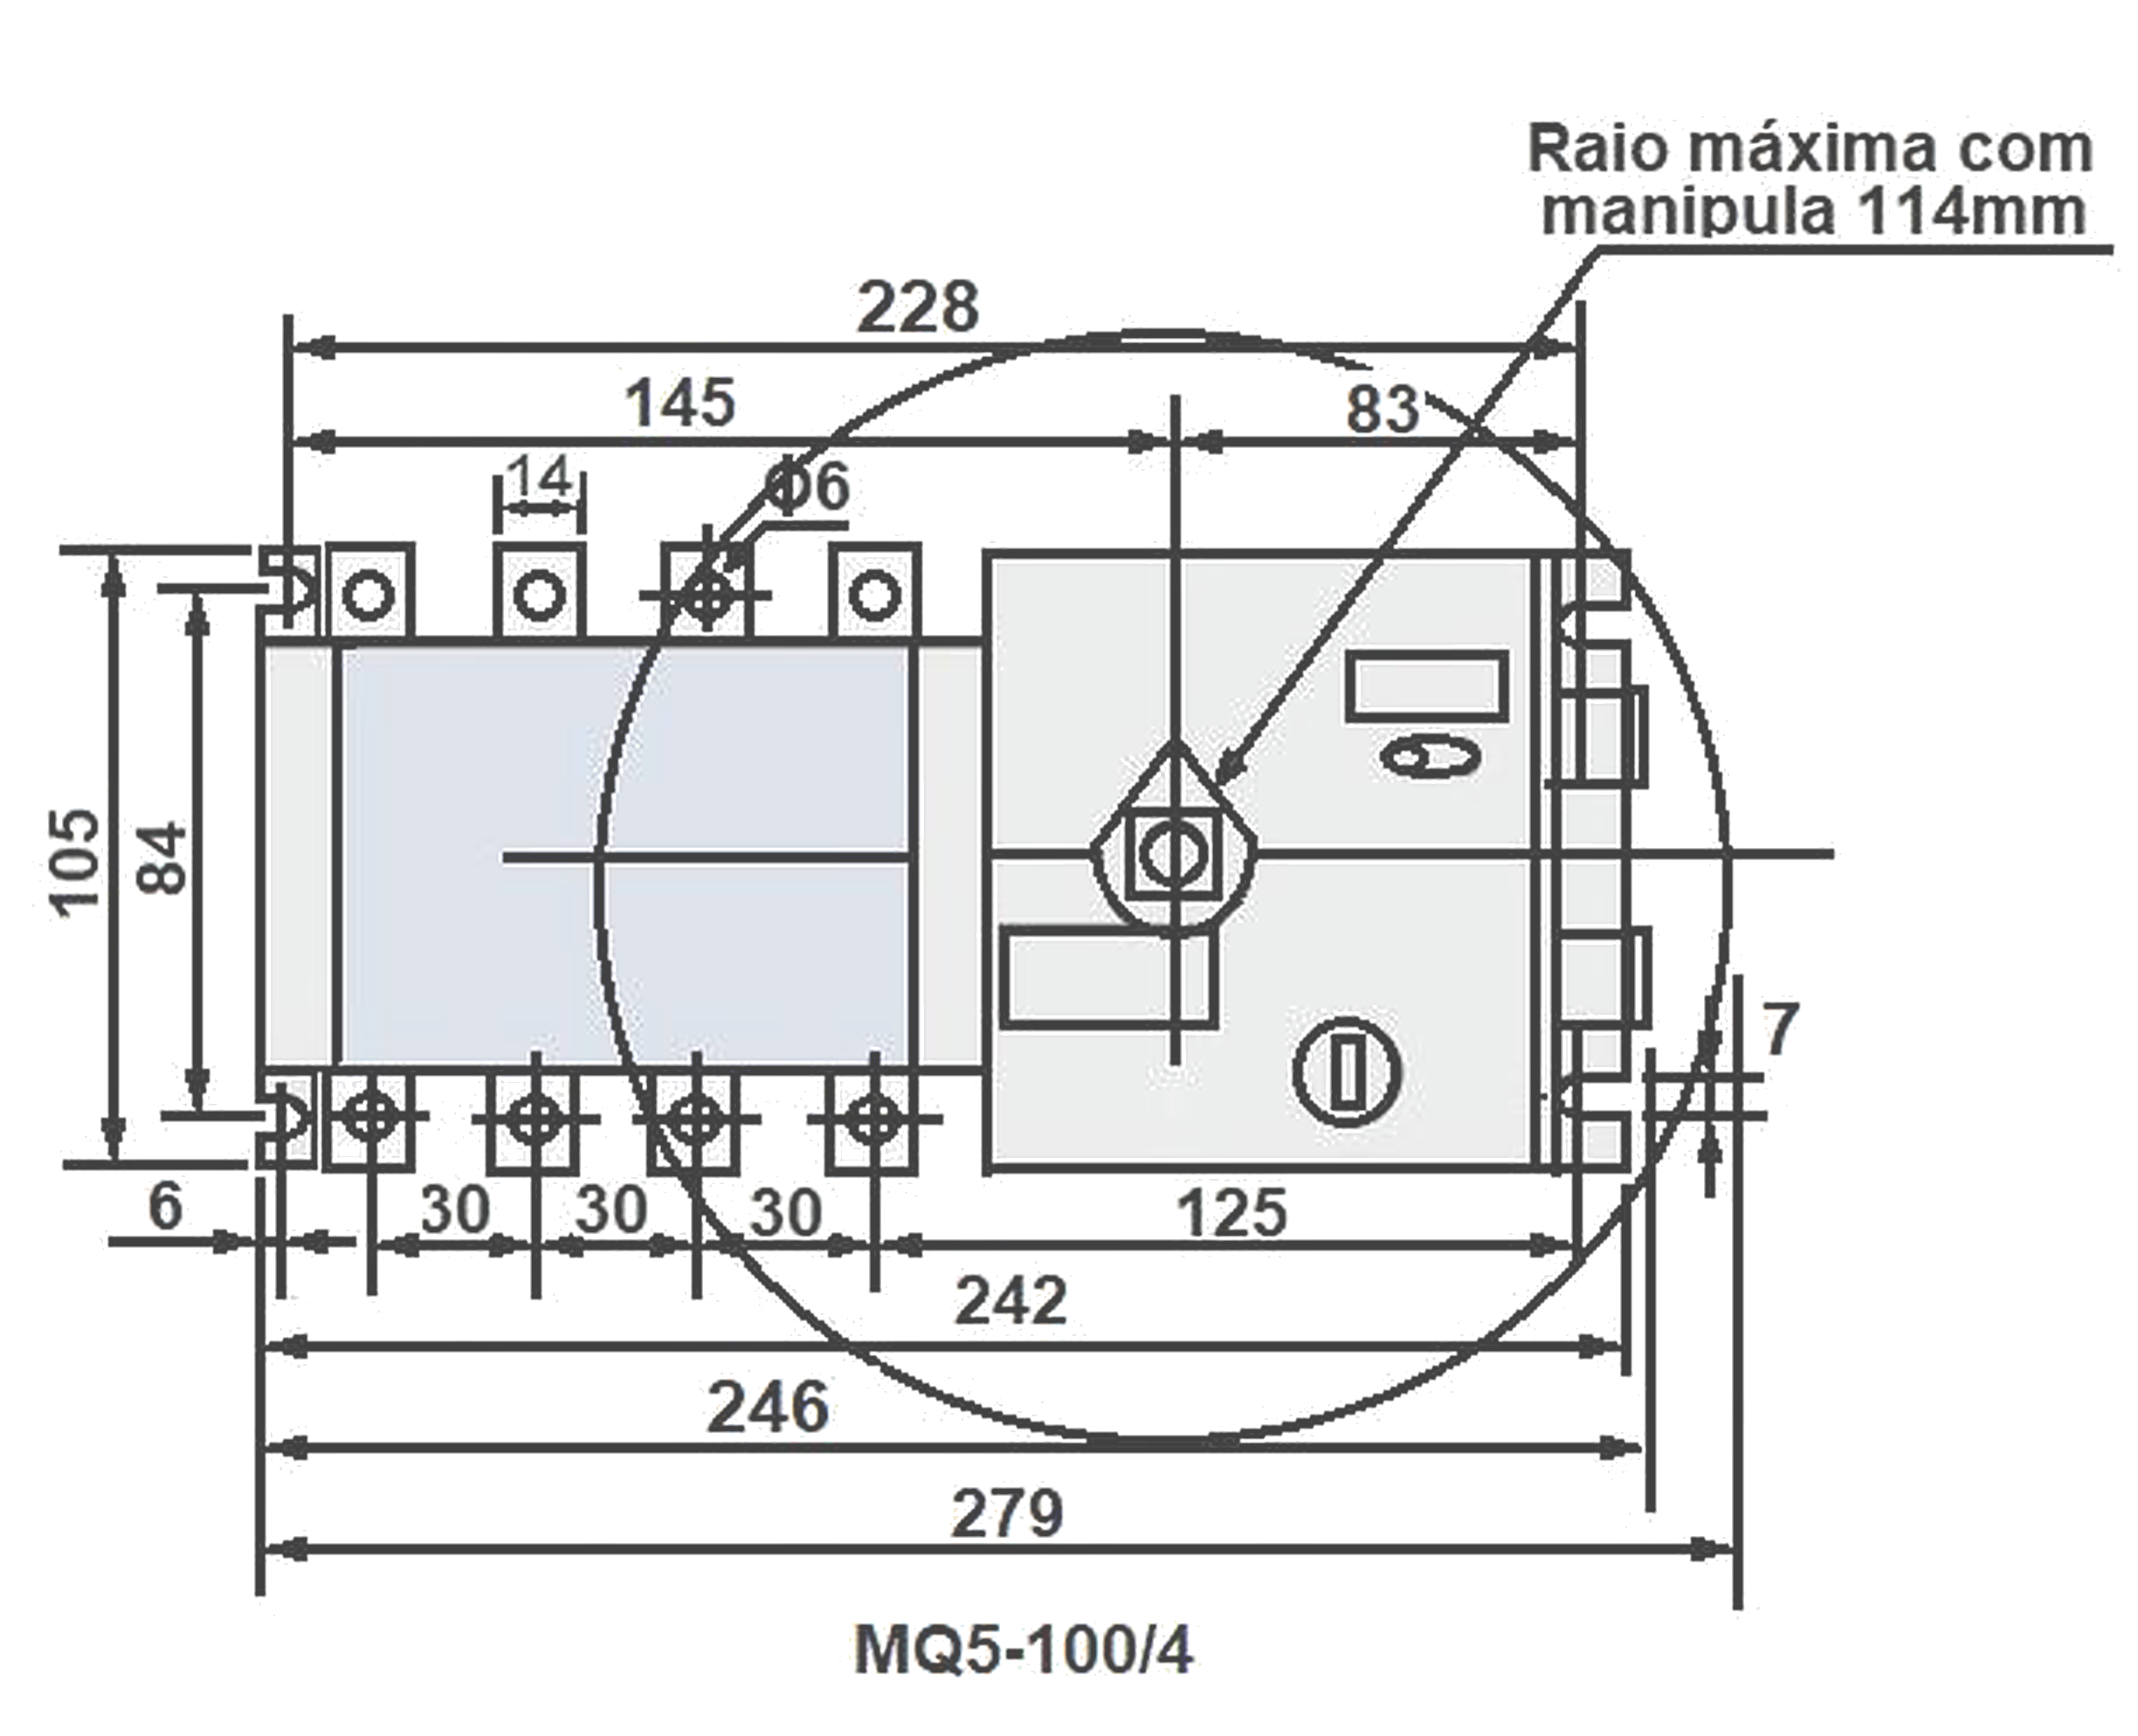
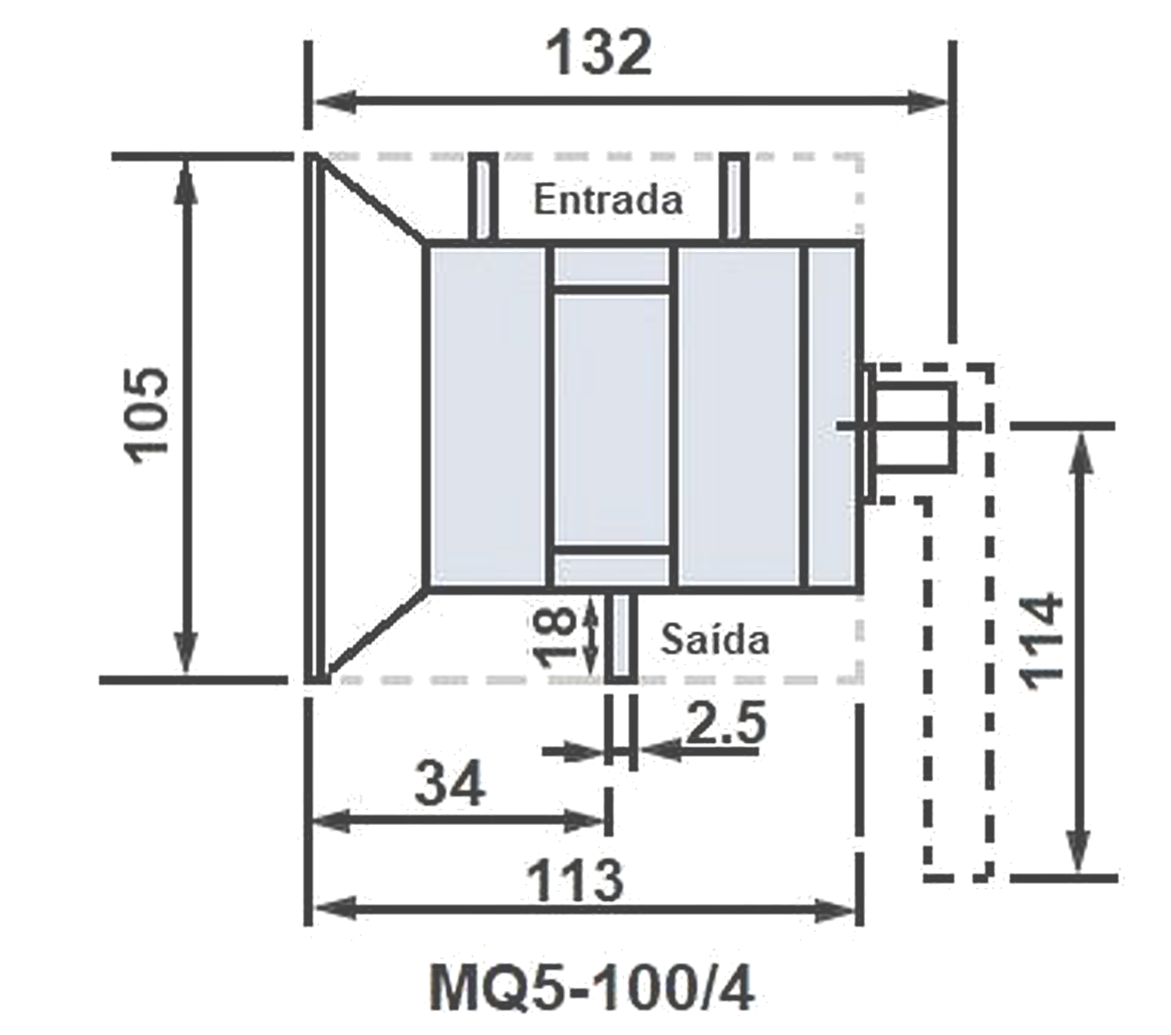
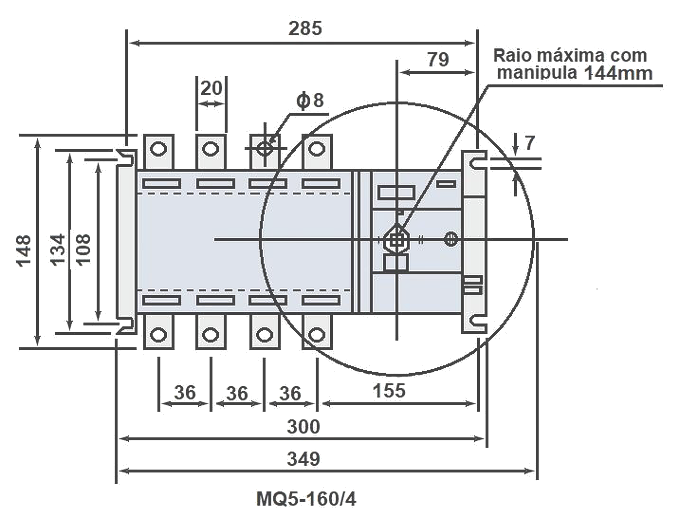
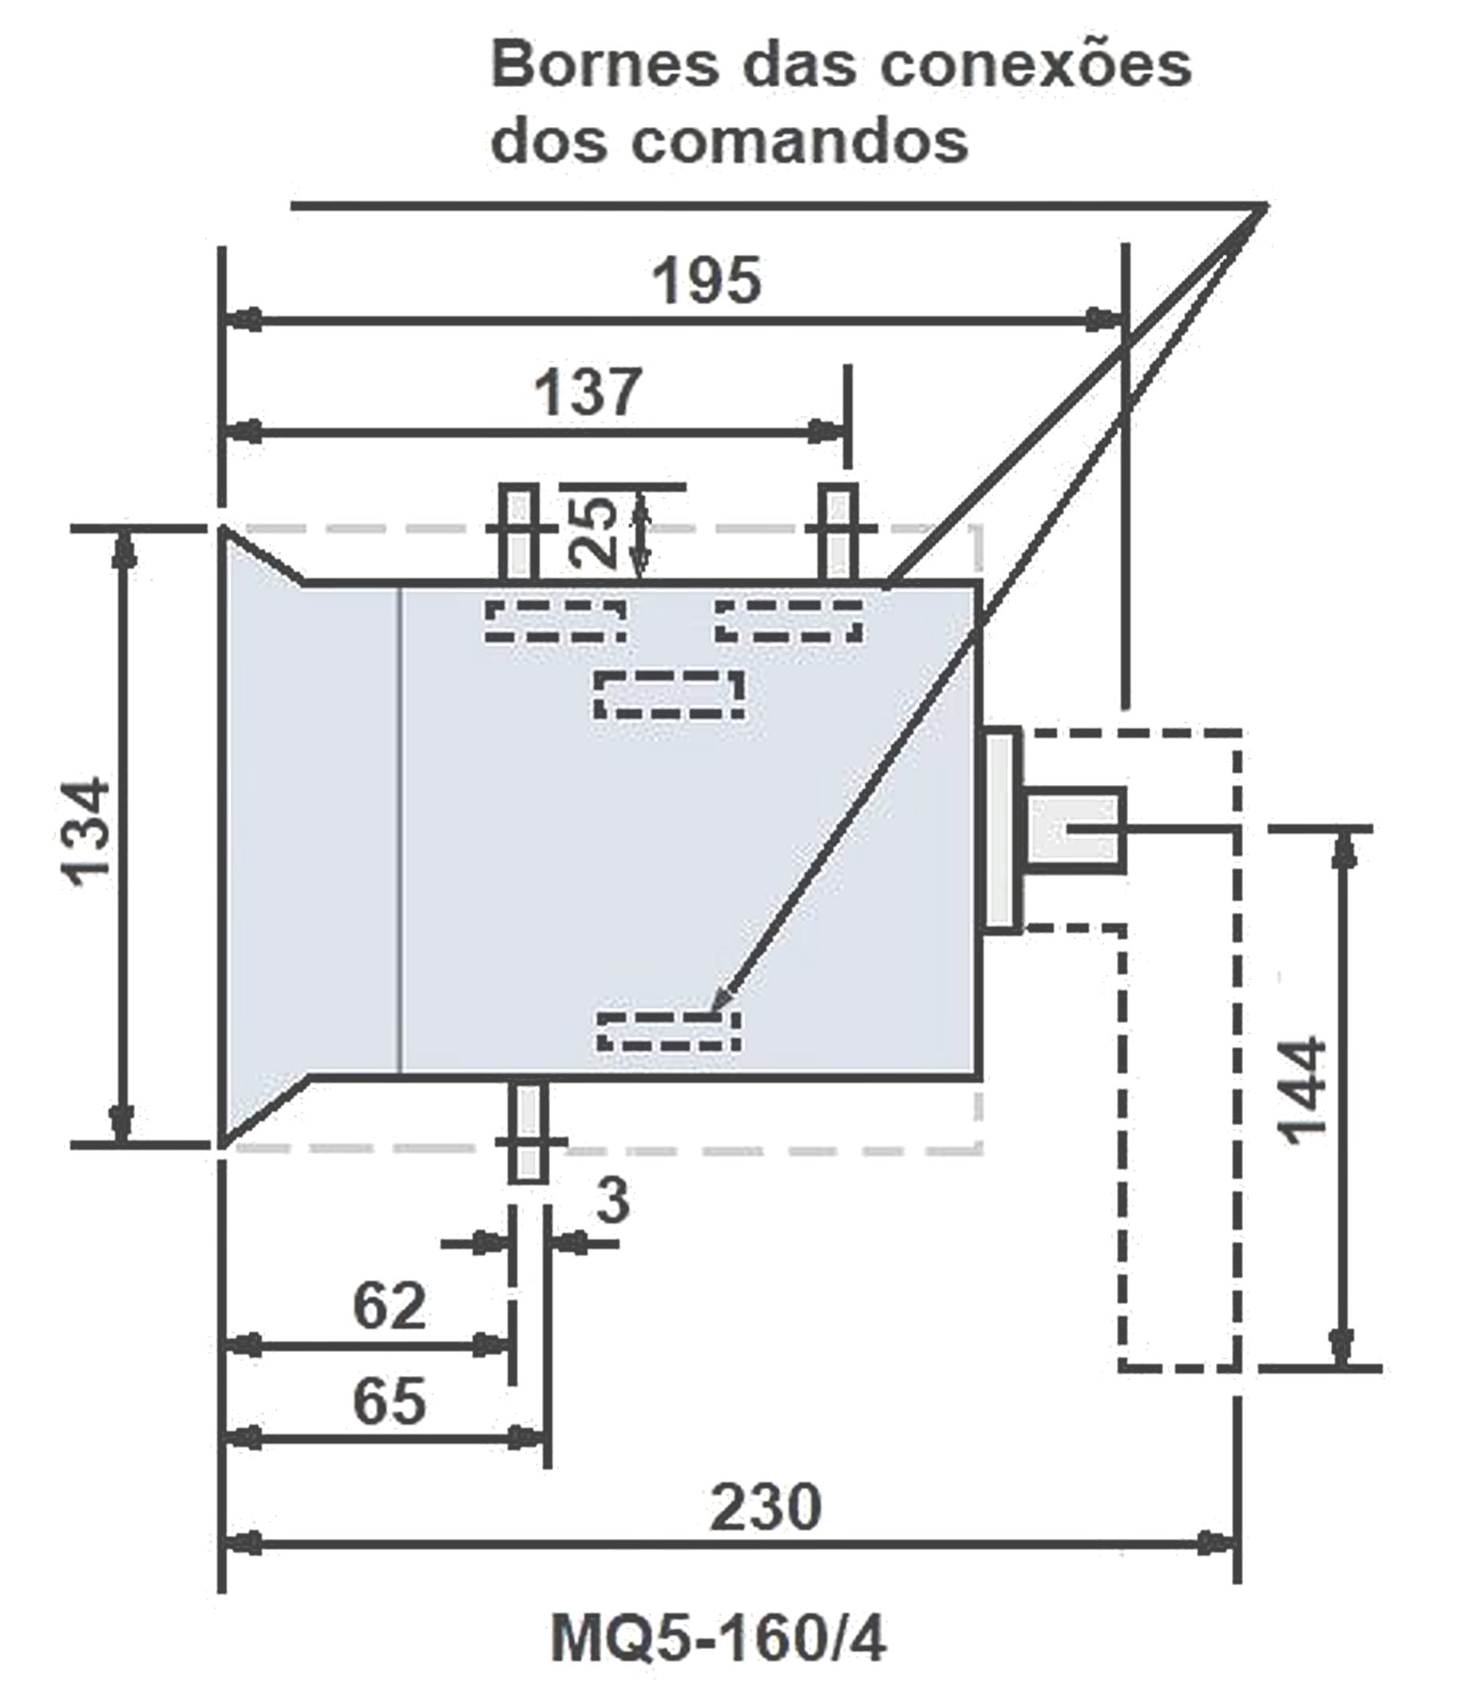
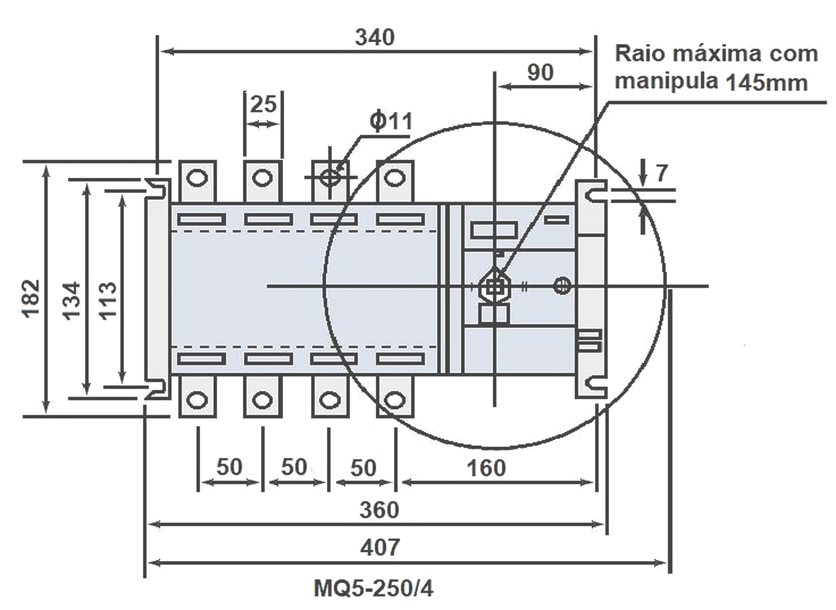
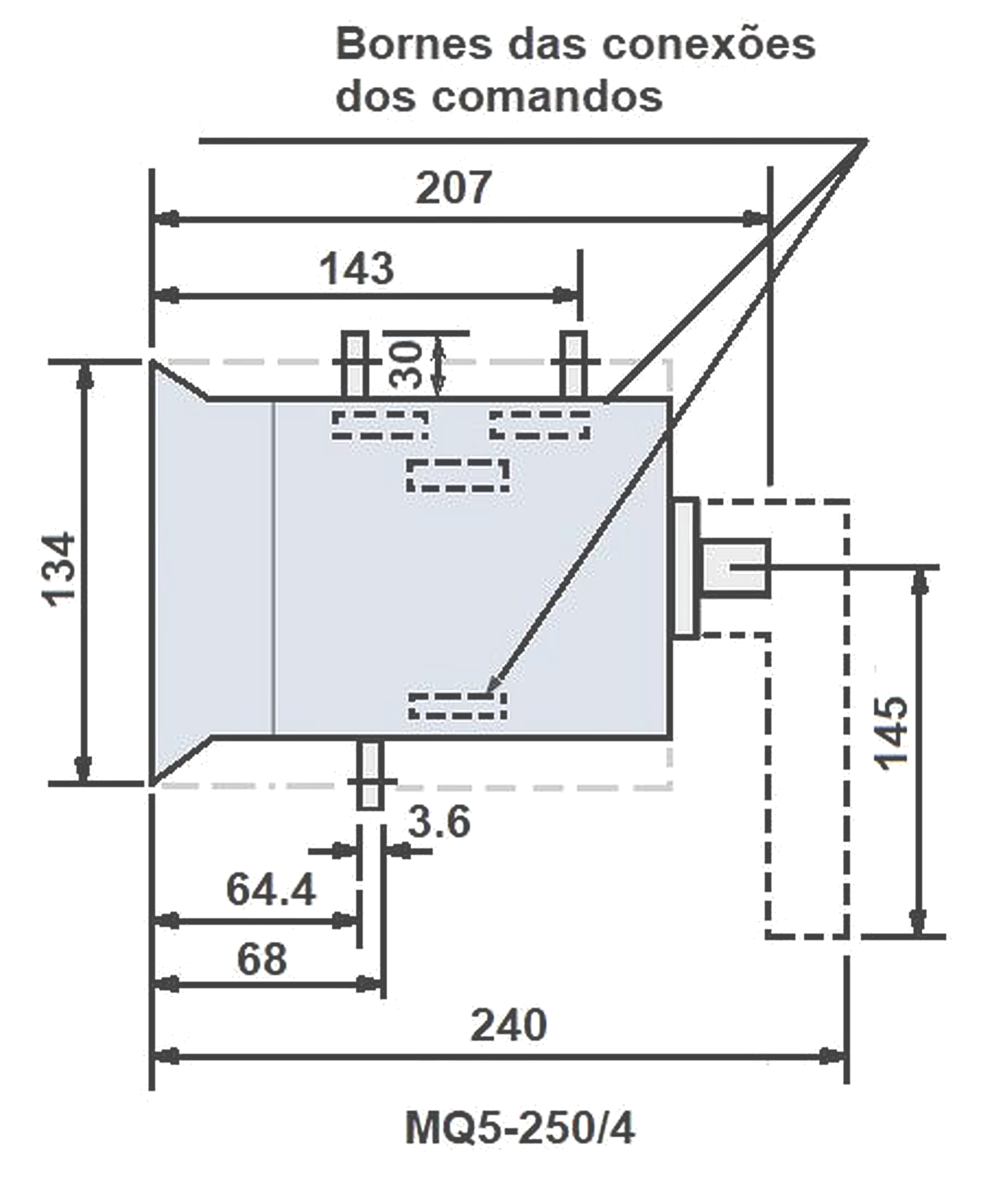
Chave de Transferência motorizada - MQ5
Pag. 5
Chaves : MQ5-100/4 ; MQ5-160/4 ; MQ5-250/4
Medidas Dimensional (mm)
MQ5-100/4 (mm)
MQ5-160/4 (mm)
MQ5-250/4 (mm)
Reservamos o direito de alterar as características e especificações sem prévio aviso.
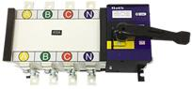
Chave de Transferência motorizada - MQ5
Pag. 6
Chaves : MQ5-400/4 ; MQ5-630/4
Principais parâmetros técnicos
(Chave de Transferencia de 400A; 630A)
Reservamos o direito de alterar as características e especificações sem prévio aviso.
Referência |  | MQ5-400/4 | MQ5-630/4
Números de polos |  | Tetra polar ( 3P + N )
Tipo de Conexão |  | Duas Entrada (NORMAL/RESERVA) - Uma Saída
Corrente Térmica Convencional (T=40°C) (Ith) |  | 400A | 630A
Tensão de Isolamento Nominal (Ui) |  | 1000V | 1000V
Tensão de Impulso Suportável Nominal (Uimp) |  | 12kV
Tensão Operação (Ue) |  | Até 440Vca
Conformidade Norma |  | IEC 60947-6-1
Classe |  | PC  Capaz de estabelecer e suportar correntes de  curto circuito, mas não destinadas a interrompe-las.
Corrente de Emprego Ie nas Categorias de Utilização (A) | AC-31A - Cargas não Indutivas ou Ligeiramente Indutivas
Corrente de Emprego Ie nas Categorias de Utilização (A) |  | 400 | 630
Corrente de Emprego Ie nas Categorias de Utilização (A) | AC-35A - Lâmpada de Descarga
Corrente de Emprego Ie nas Categorias de Utilização (A) |  | 400 | 400
Corrente de Emprego Ie nas Categorias de Utilização (A) | AC-33A - Cargas Motores ou Cargas Diversas, Incluindo Motores. As Cargas Resistivas e até 30% de Cargas com Lâmpadas Incandescentes
Corrente de Emprego Ie nas Categorias de Utilização (A) |  | 400 | 630
Capacidade Nominal Estabelecimento (Cf) |  | 10 Ie
Capacidade de Abertura (Ca) |  | 8 Ie
Corrente de Curta Duração Suportável (1s) (Icw) |  | 13kA
Limite de Corrente de Curto Circuito |  | 100 kA
Tempo de transferência (I-II ou II-I ) |  | 0,6 S
Proteção |  | As Chaves de Transferências tem que ser protegidos  por Disjuntores ou Fusíveis.  (Uso obrigatório conexão N (linha neutro)
N°de ciclos de manobras: | sem corrente | 3000 | 2500
N°de ciclos de manobras: | com corrente | 1000 | 500
Tensão de Alimentação do Comando |  | 220V
Consumo ( em 220V/60Hz) : | Chamada (VA) | 355
Consumo ( em 220V/60Hz) : | Retenção (VA) | 74
Dimensões : | Largura (mm) | 440
Dimensões : | Altura com Manipula (mm) | 318
Dimensões : | Altura sem Manipula (mm) | 270
Dimensões : | Profundidade (mm) | 230
Peso : | kg (sem embalagem) | 17 | 17,6
Peso : | kg (com embalagem) | 19 | 19,6

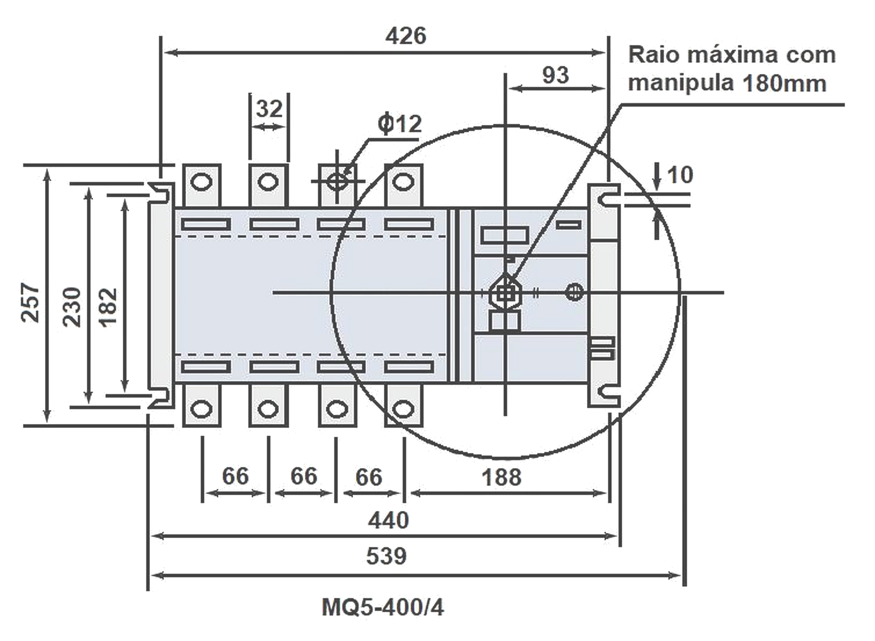
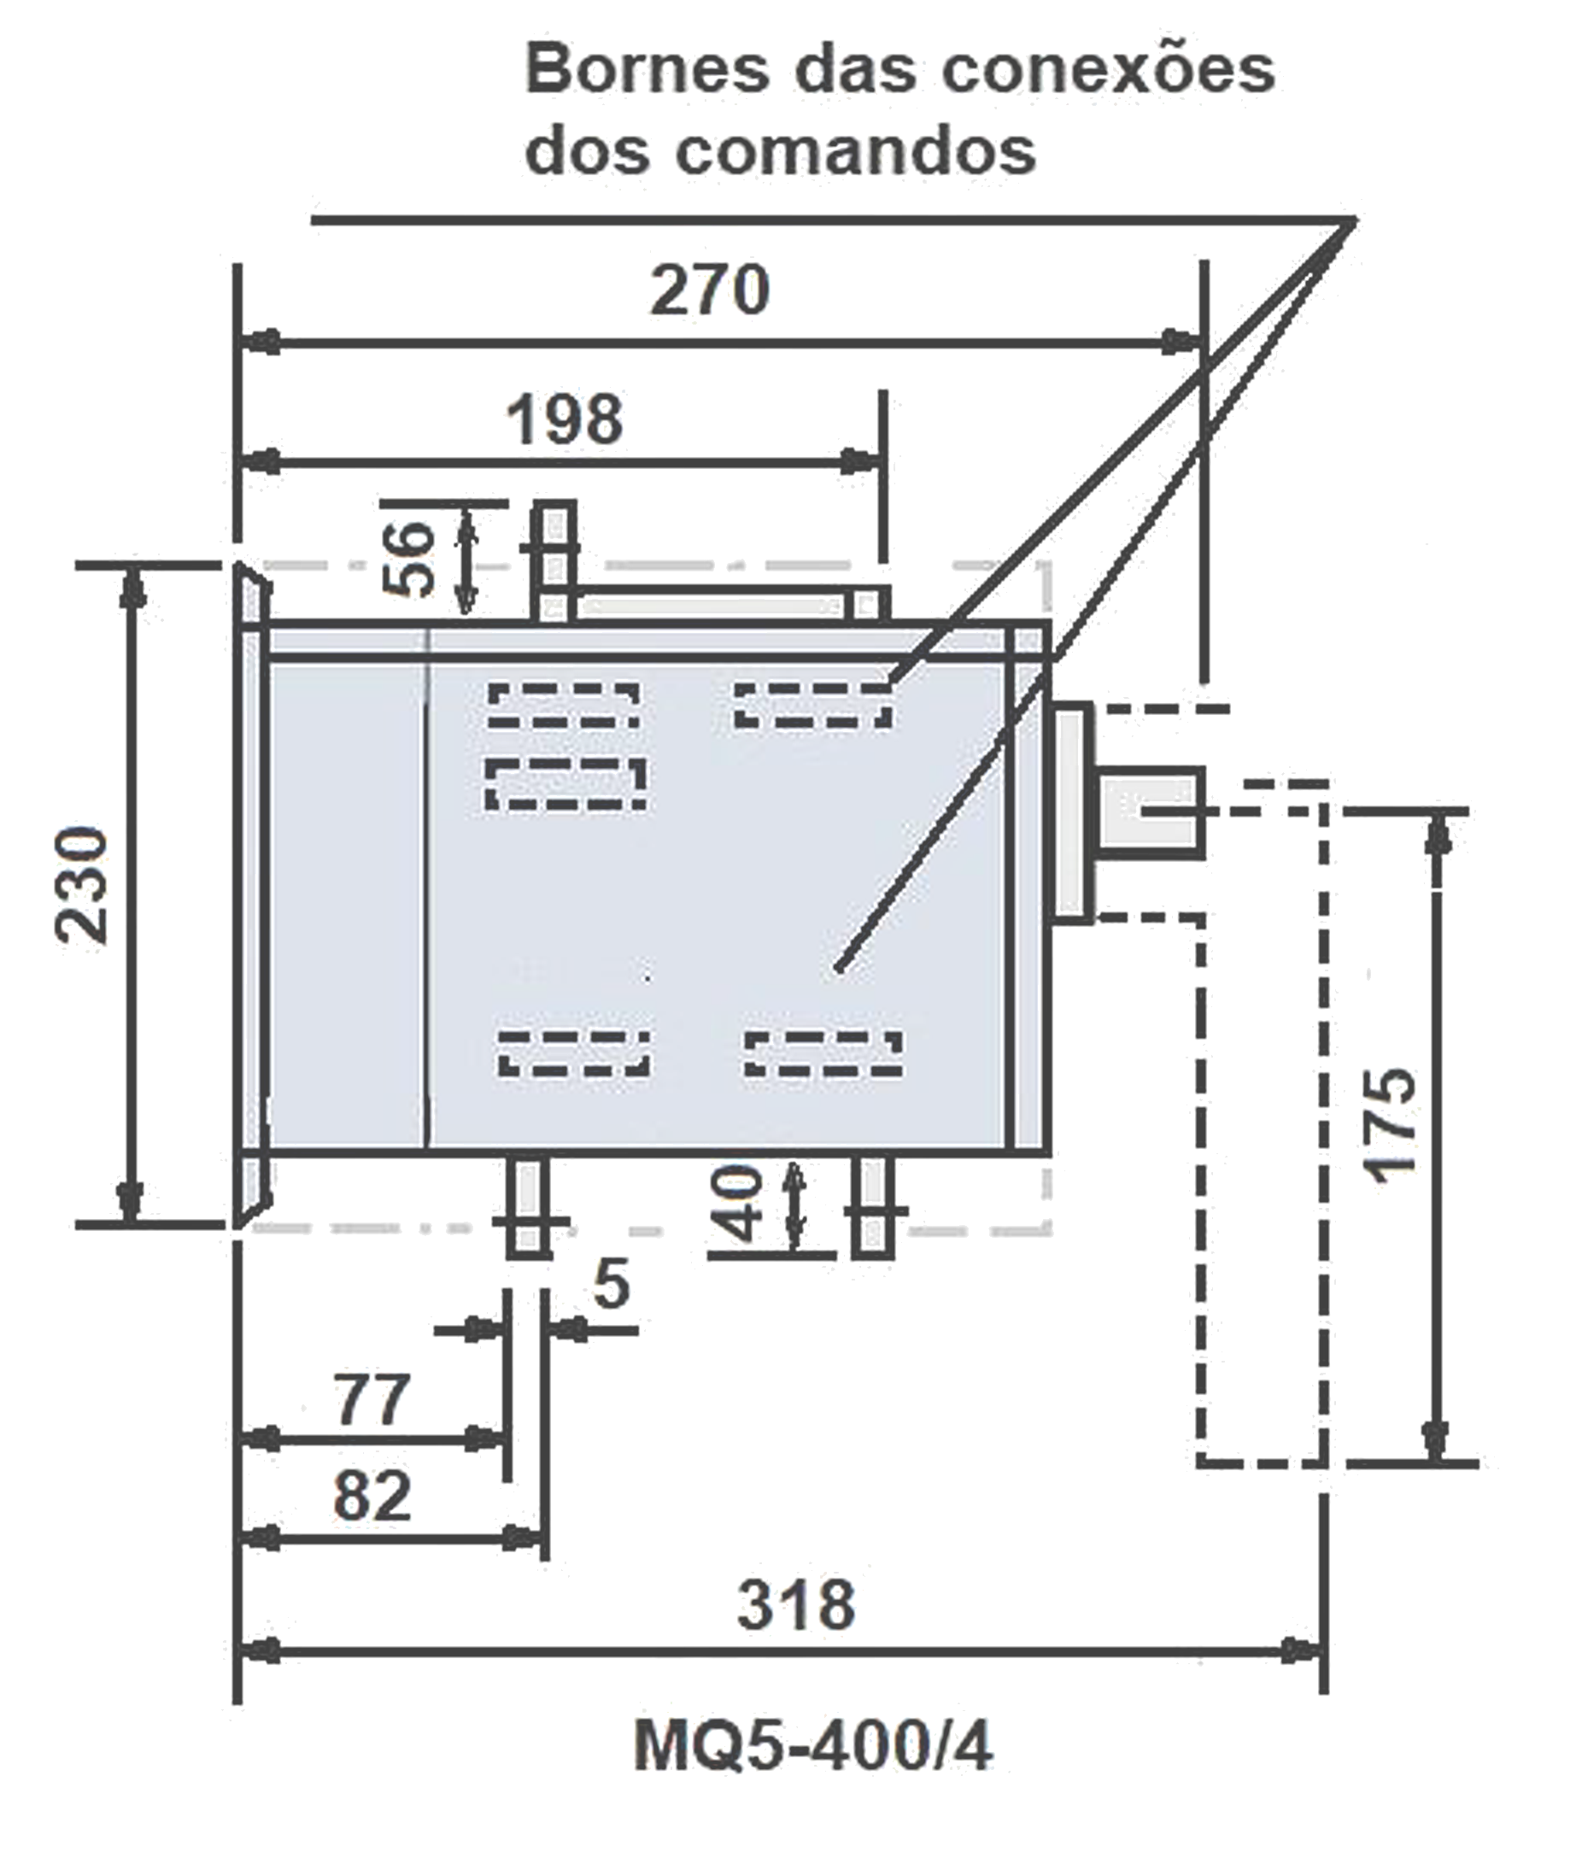
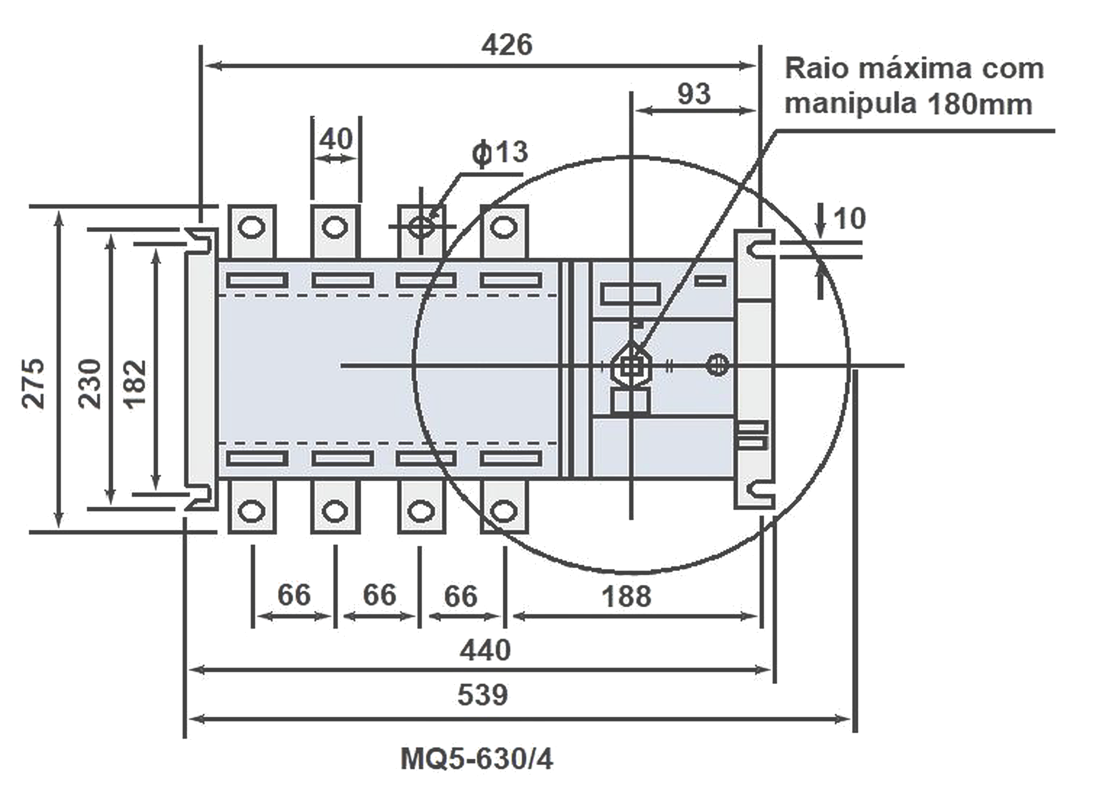
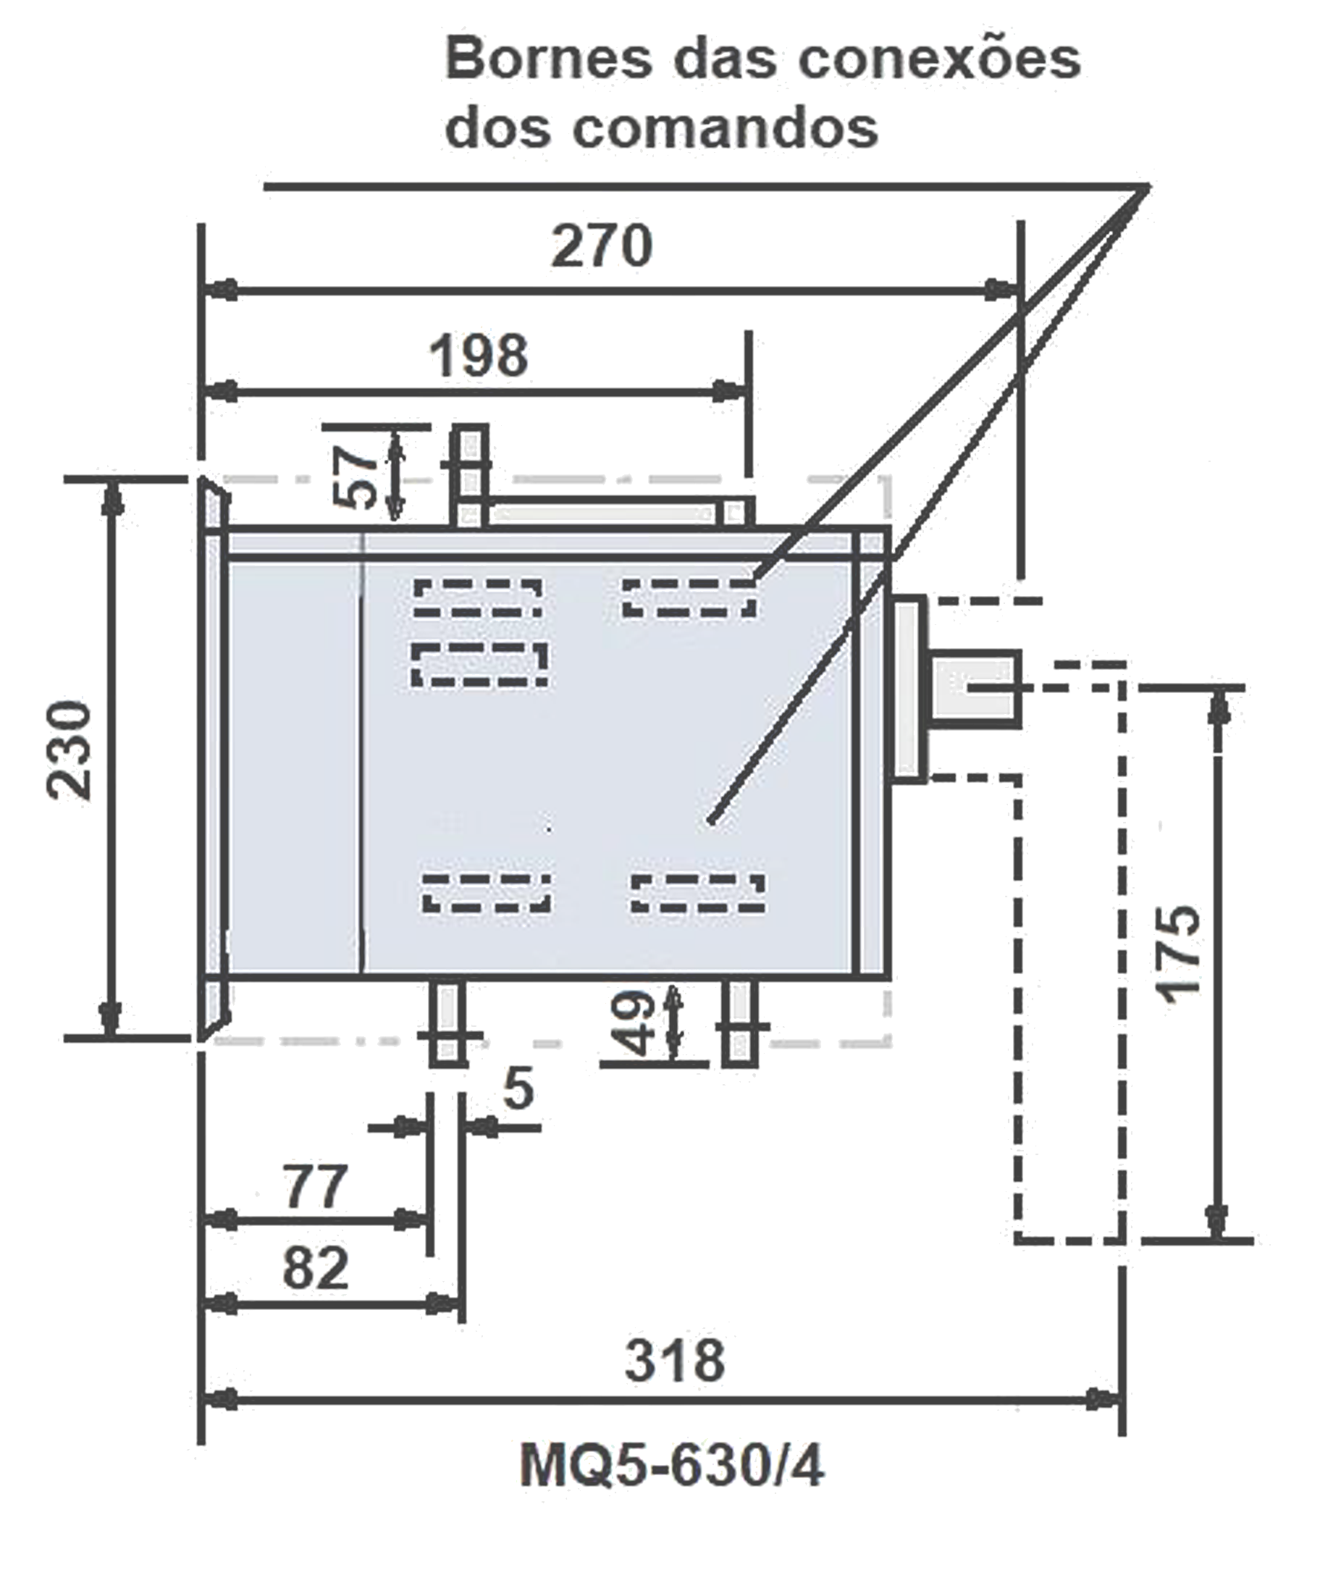
Chave de Transferência motorizada - MQ5
Pag. 7
Chaves : MQ5-400/4 ; MQ5-630/4
Medidas Dimensional (mm)
MQ5-400/4 (mm)
MQ5-630/4 (mm)
Reservamos o direito de alterar as características e especificações sem prévio aviso.
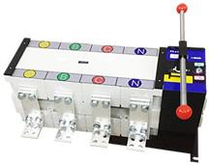
Chave de Transferência motorizada - MQ5
Pag. 8
Chaves : MQ5-1000/4 ; MQ5-1600/4
Principais parâmetros técnicos
(Chave de Transferencia de 1000A; 1600A)
Reservamos o direito de alterar as características e especificações sem prévio aviso.
Referência |  | MQ5-1000/4 | MQ5-1600/4
Números de polos |  | Tetra polar ( 3P + N )
Tipo de Conexão |  | Duas Entrada (NORMAL/RESERVA) - Uma Saída
Corrente Térmica Convencional (T=40°C) (Ith) |  | 1000A | 1600A
Tensão de Isolamento Nominal (Ui) |  | 1600V | 2000V
Tensão de Impulso Suportável Nominal (Uimp) |  | 12kV
Tensão Operação (Ue) |  | Até 440Vca
Conformidade Norma |  | IEC 60947-6-1
Classe |  | PC  Capaz de estabelecer e suportar correntes de  curto circuito, mas não destinadas a interrompe-las.
Corrente de Emprego Ie nas Categorias de Utilização (A) | AC-31A - Cargas não Indutivas ou Ligeiramente Indutivas
Corrente de Emprego Ie nas Categorias de Utilização (A) |  | 1000 | 1600
Corrente de Emprego Ie nas Categorias de Utilização (A) | AC-35A - Lâmpada de Descarga
Corrente de Emprego Ie nas Categorias de Utilização (A) |  | 800 | 1000
Corrente de Emprego Ie nas Categorias de Utilização (A) | AC-33A - Cargas Motores ou Cargas Diversas, Incluindo Motores. As Cargas Resistivas e até 30% de Cargas com Lâmpadas Incandescentes
Corrente de Emprego Ie nas Categorias de Utilização (A) |  | 1000 | 1600
Capacidade Nominal Estabelecimento (Cf) |  | 10 Ie
Capacidade de Abertura (Ca) |  | 8 Ie
Corrente de Curta Duração Suportável (1s) (Icw) |  | 50kA
Limite de Corrente de Curto Circuito |  | 100 kA | 120kA
Tempo de transferência (I-II ou II-I ) |  | 1,2 S
Proteção |  | As Chaves de Transferências tem que ser protegidos  por Disjuntores ou Fusíveis.  (Uso obrigatório conexão N (linha neutro)
N°de ciclos de manobras: | sem corrente | 2500 | 2500
N°de ciclos de manobras: | com corrente | 500 | 500
Tensão de Alimentação do Comando |  | 220V
Consumo ( em 220V/60Hz) : | Chamada (VA) | 400
Consumo ( em 220V/60Hz) : | Retenção (VA) | 98
Dimensões : | Largura (mm) | 641
Dimensões : | Altura com Manipula (mm) | 362
Dimensões : | Altura sem Manipula (mm) | 329
Dimensões : | Profundidade (mm) | 249
Peso : | kg (sem embalagem) | 46,6 | 50,6
Peso : | kg (com embalagem) | 48,1 | 52,1

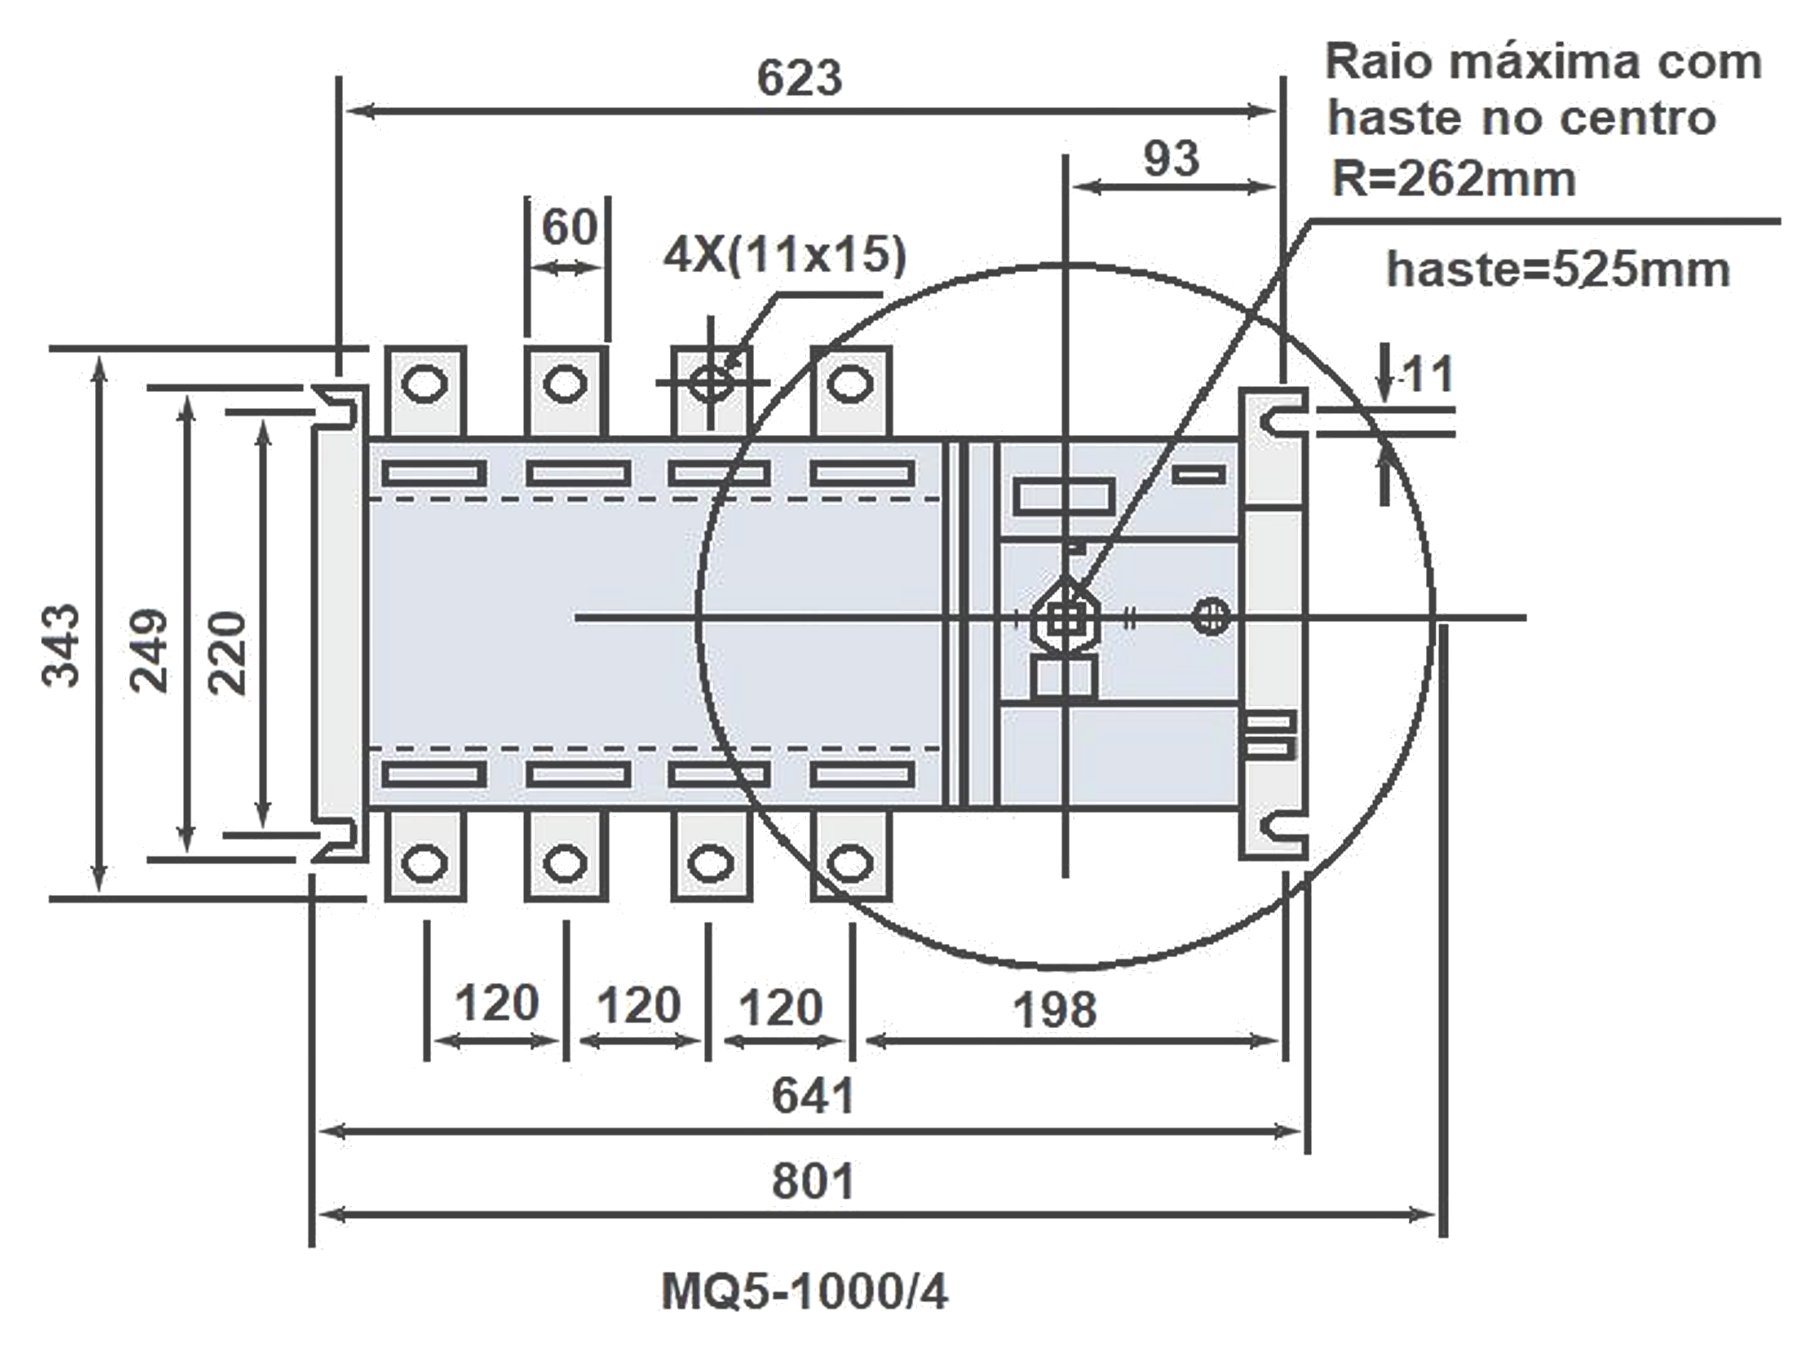
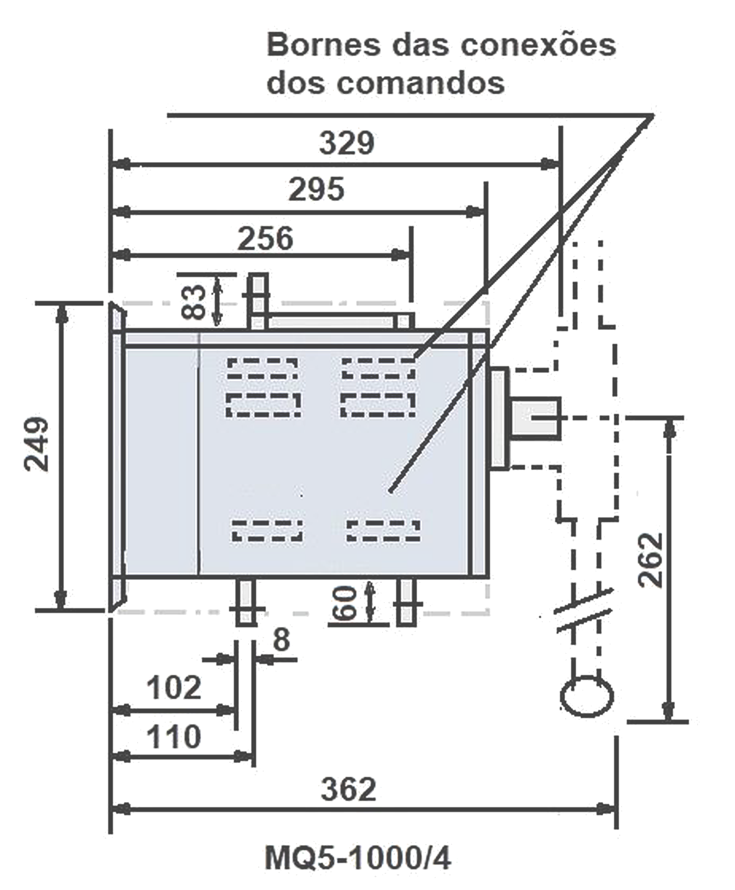
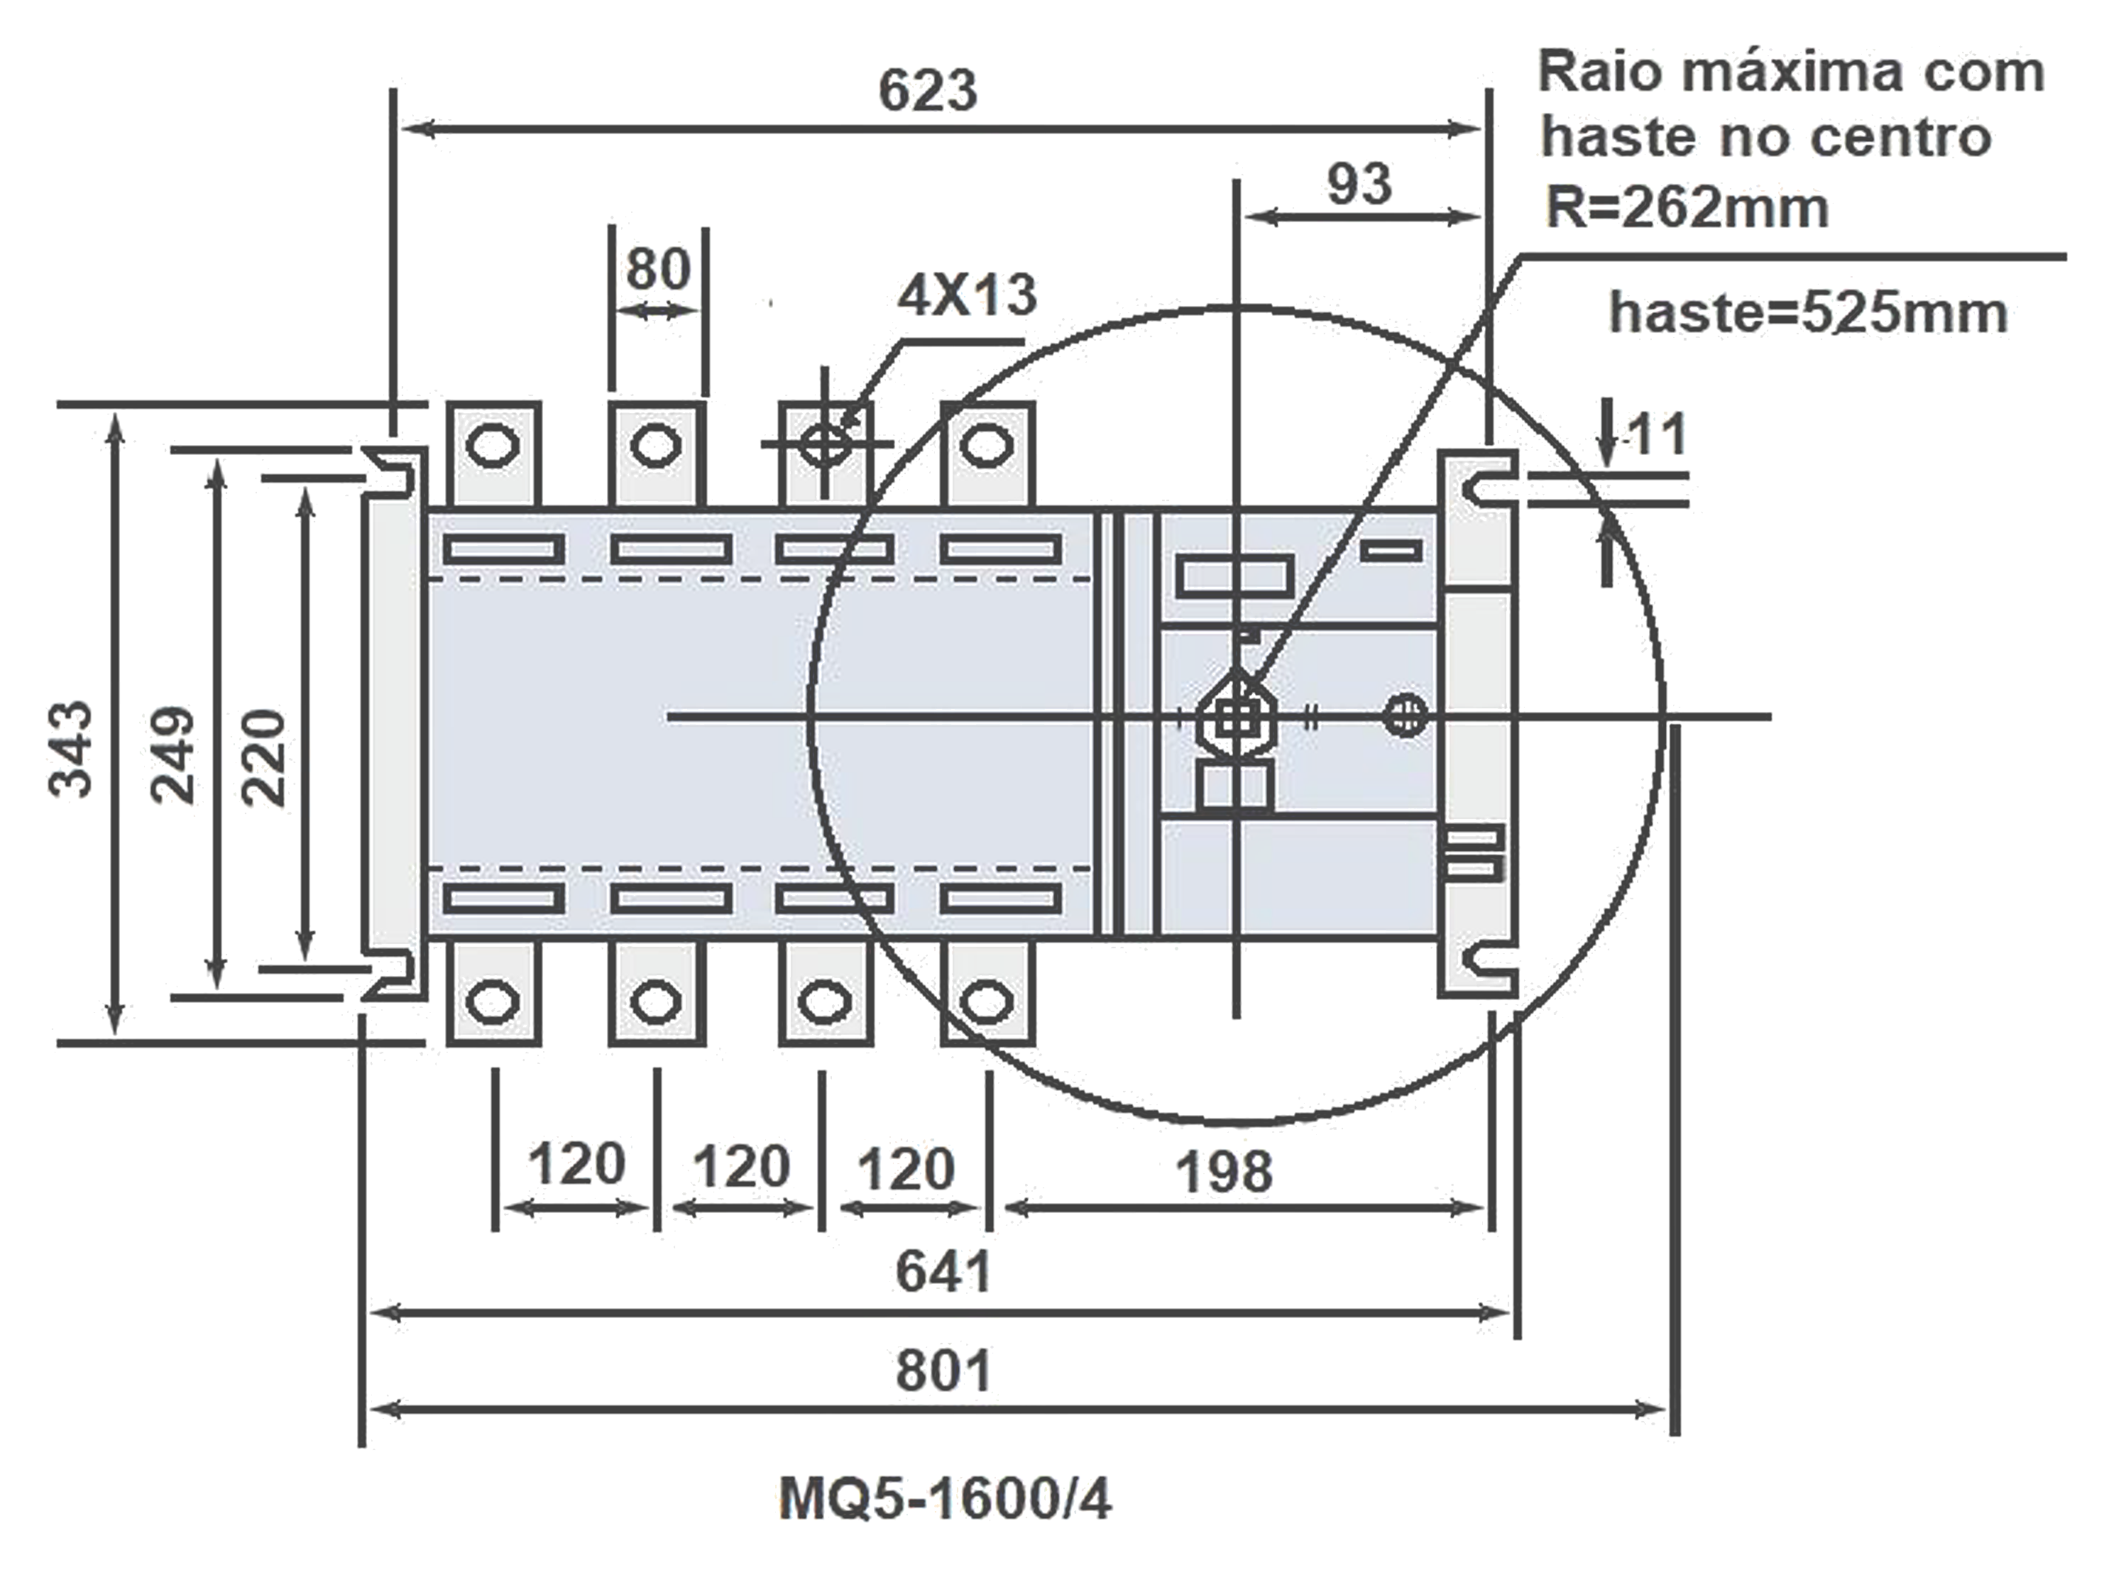
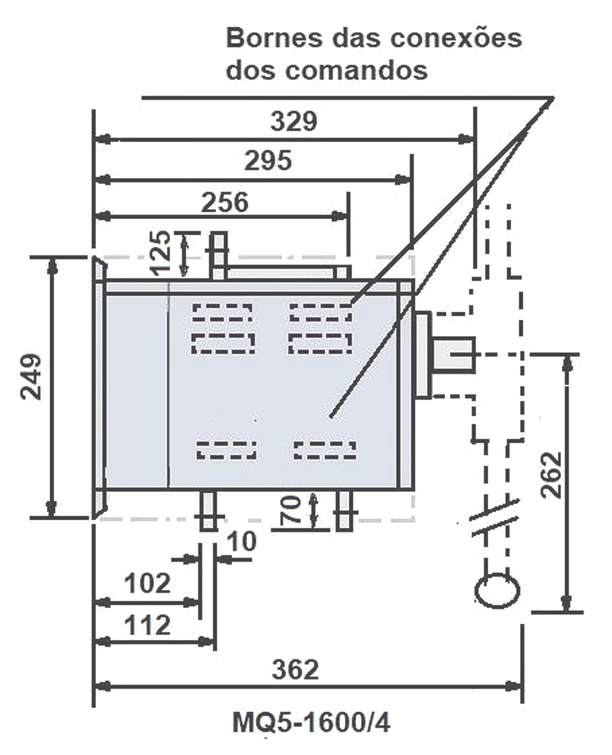
Chave de Transferência motorizada - MQ5
Pag. 9
Chaves : MQ5-1000/4 ; MQ5-1600/4
Medidas Dimensional (mm)
MQ5-1000/4 (mm)
MQ5-1600/4 (mm)
Reservamos o direito de alterar as características e especificações sem prévio aviso.
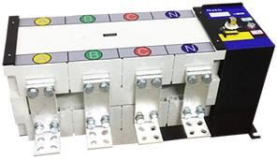
Chave de Transferência motorizada - MQ5
Pag. 10
Chaves : MQ5-2000/4 ; MQ5-2500/4
Principais parâmetros técnicos
(Chave de Transferencia de 1000A; 1600A)
Reservamos o direito de alterar as características e especificações sem prévio aviso.
Referência |  | MQ5-2000/4 | MQ5-2500/4
Números de polos |  | Tetra polar ( 3P + N )
Tipo de Conexão |  | Duas Entrada (NORMAL/RESERVA) - Uma Saída
Corrente Térmica Convencional (T=40°C) (Ith) |  | 2000A | 2500A
Tensão de Isolamento Nominal (Ui) |  | 2400V | 3000V
Tensão de Impulso Suportável Nominal (Uimp) |  | kV
Tensão Operação (Ue) |  | Até 440Vca
Conformidade Norma |  | IEC 60947-6-1
Classe |  | PC  Capaz de estabelecer e suportar correntes de  curto circuito, mas não destinadas a interrompe-las.
Corrente de Emprego Ie nas Categorias de Utilização (A) | AC-31A - Cargas não Indutivas ou Ligeiramente Indutivas
Corrente de Emprego Ie nas Categorias de Utilização (A) |  | 2000 | 2500
Corrente de Emprego Ie nas Categorias de Utilização (A) | AC-35A - Lâmpada de Descarga
Corrente de Emprego Ie nas Categorias de Utilização (A) |  | 1600 | 2000
Corrente de Emprego Ie nas Categorias de Utilização (A) | AC-33A - Cargas Motores ou Cargas Diversas, Incluindo Motores. As Cargas Resistivas e até 30% de Cargas com Lâmpadas Incandescentes
Corrente de Emprego Ie nas Categorias de Utilização (A) |  | 2000 | 2500
Capacidade Nominal Estabelecimento (Cf) |  | 10 Ie
Capacidade de Abertura (Ca) |  | 8 Ie
Corrente de Curta Duração Suportável (1s) (Icw) |  | 50kA
Limite de Corrente de Curto Circuito |  | 120 kA | 120kA
Tempo de transferência (I-II ou II-I ) |  | 1,2 S
Proteção |  | As Chaves de Transferências tem que ser protegidos  por Disjuntores ou Fusíveis.  (Uso obrigatório conexão N (linha neutro)
N°de ciclos de manobras: | sem corrente | 2500 | 2500
N°de ciclos de manobras: | com corrente | 500 | 500
Tensão de Alimentação do Comando |  | 220V
Consumo ( em 220V/60Hz) : | Chamada (VA) | 400
Consumo ( em 220V/60Hz) : | Retenção (VA) | 98
Dimensões : | Largura (mm) | 1015
Dimensões : | Altura com Manipula (mm) | 562
Dimensões : | Altura sem Manipula (mm) | 504
Dimensões : | Profundidade (mm) | 418
Peso : | kg (sem embalagem) | 46,6 | 50,6
Peso : | kg (com embalagem) | 48,1 | 52,1

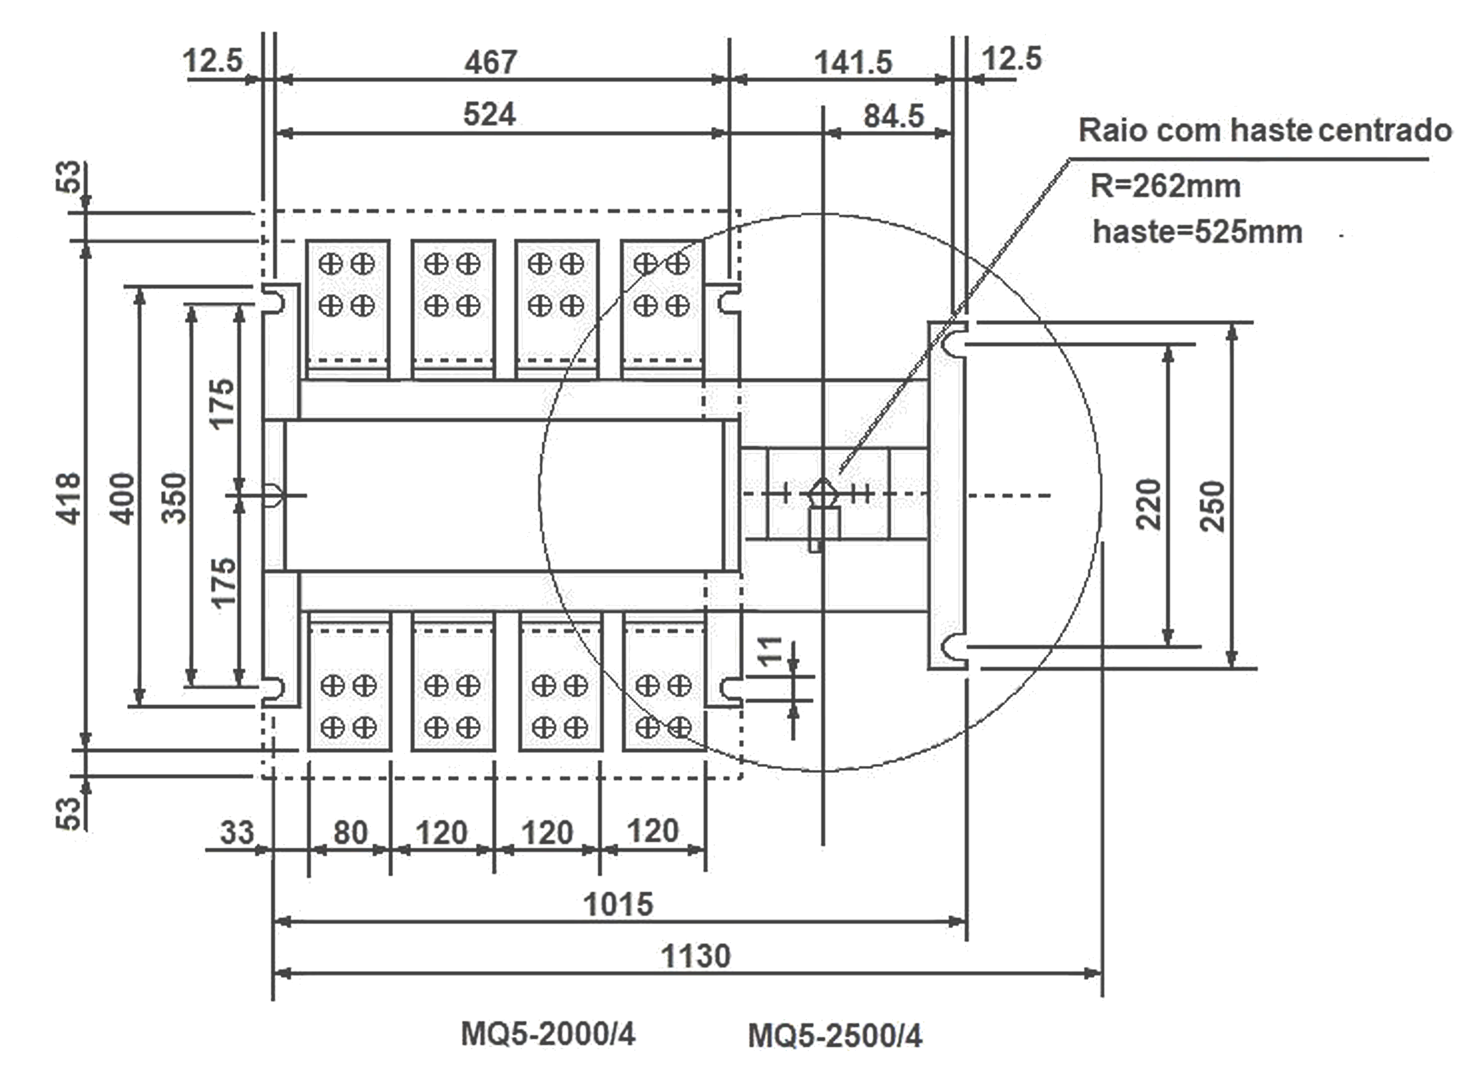
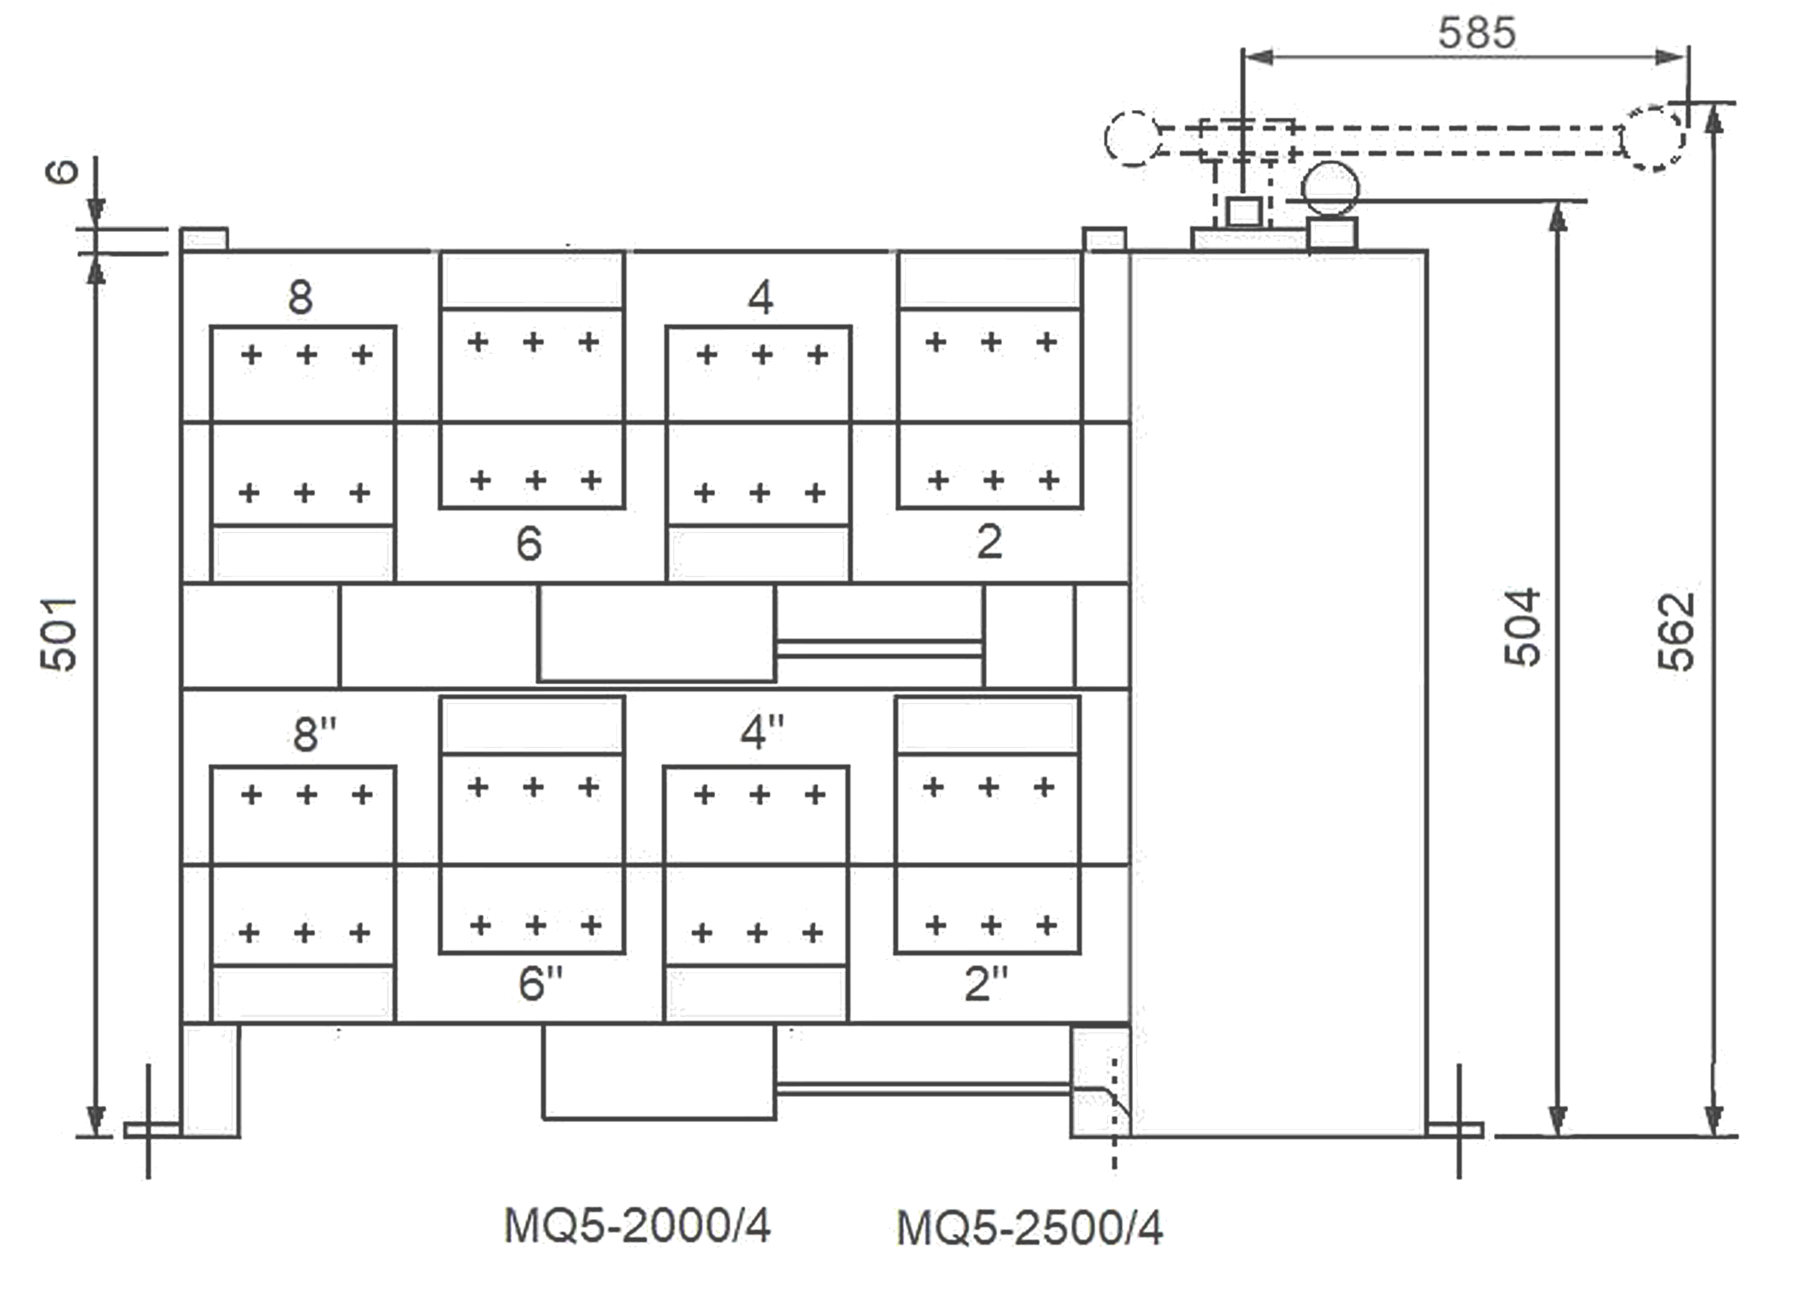
Chave de Transferência motorizada - MQ5
Pag. 11
Chaves : MQ5-2000/4 ; MQ5-2500/4
Medidas Dimensional (mm)
MQ5-2200/4; MQ5-2500/4 (mm)

Reservamos o direito de alterar as características e especificações sem prévio aviso.
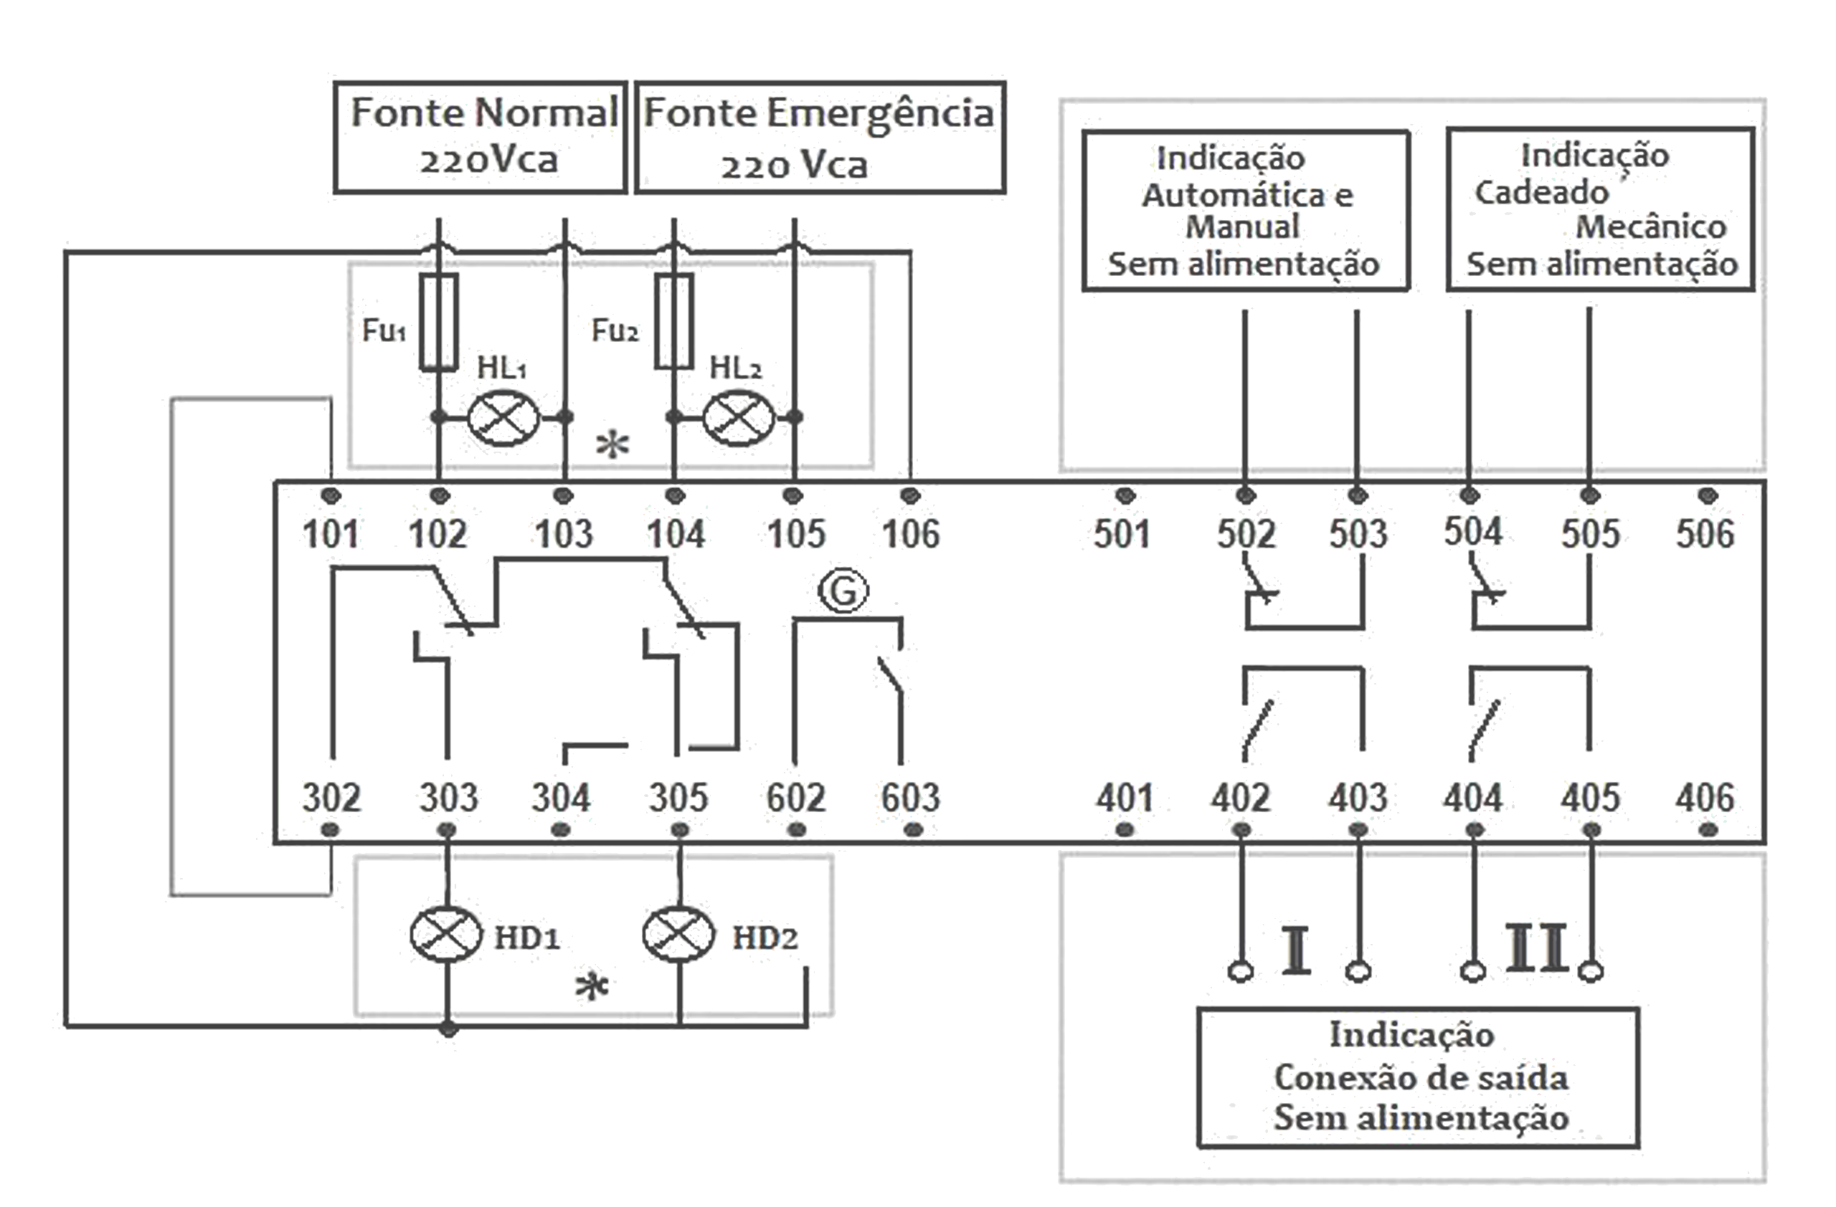
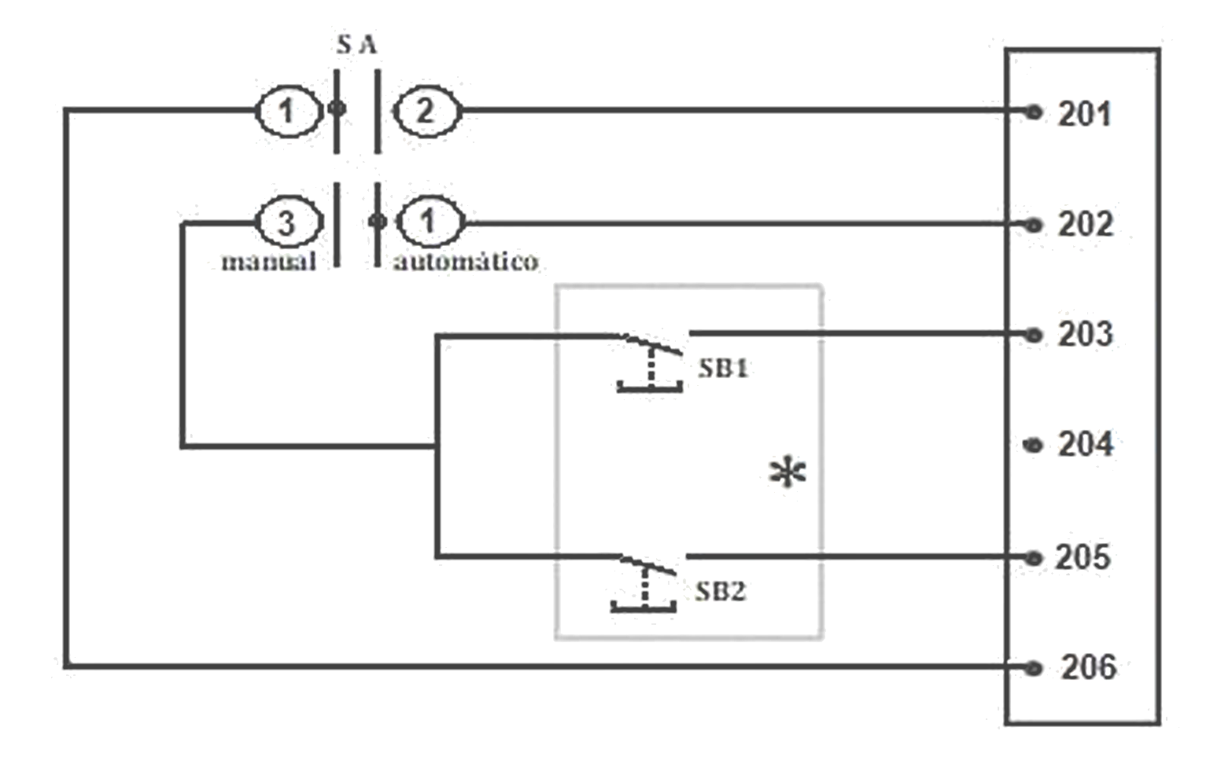
Chave de Transferência motorizada - MQ5
Pag. 12
Esquema de ligação - Automática
Alguns cuidados devem ser tomados para fazer suas instalações elétricas com MQ5-5 . Veja quais são:
Não expor à água ou umidade.
Não ultrapasse o limite de corrente permitido.
Atenção quanto a conexão de fases diferentes no mesmo conector. Observe bem a entrada da conexão .
Desligar a energia elétrica antes da instalação.
Não utilizar em ambientes externos sem proteção.
Não instalar de ponta cabeça.
Garantias
O prazo de garantia contra defeitos de fabricação, devidamente comprovado, é de 12 (doze) meses a contar da data da nota fiscal de
faturamento ou um período de 18 (dezoito) meses após a data gravada no aparelho. A garantia não abrangerá estragos e avarias
decorrentes de acidentes , por choques mecânicos, instalações inadequadas ou ocorrências causadas por terceiros. A negligência,
imperícia ou imprudência na manutenção e uso impróprio ou inadequado como também exposição do produto em condições
impróprias de temperatura e umidade e também a armazenagem inadequada não serão cobertos pela garantia.
Para eventuais análise, enviar o produto com a nota fiscal de remessa para o endereço da BHS, juntamente com um descritivo de uso
(esquema funcional; tensão de operação; corrente de emprego ou potência da carga; temperatura ao redor do relé, etc.).
Despesas e riscos de transporte, ida e volta, correrão por conta do usuário.
A BHS não se responsabiliza por eventuais danos indiretos, perdas e danos, prejuízos e lucros cessantes decorrentes.
Contato Tel: (11) 2081-8168
WhatsApp / vendas: (11) 98324-0256 ; (11) 98368-0032
Email: comercial@bhseletronica.com.br
www.bhseletronica.com.br
MQ5_rev. MARÇO-2024

